


Plan Ogólny Gminy Krzczonów
- Uzasadnienie

Opracowanie: maj-sierpień 2025 r.

OPRACOWANIE: Urbanista mgr inż. Dariusz Brzozowski
mgr inż. Agnieszka Jaskorzyńska
mgr inż. Patryk Pawluczuk

Spis treści
2. Wstęp 1
1.1. Podstawa prawna 1
1.2. Materiały źródłowe i kartograficzne 1
3. Uwarunkowania rozwoju przestrzennego gminy 3
2.1. Ogólna charakterystyka Gminy Krzczonów 3
2.2. Ustalenia Planu Zagospodarowania Przestrzennego Województwa Lubelskiego 5
2.3. Obszary chronione 6
2.4. Obszary szczególnego zagrożenia powodzią, wały przeciwpowodziowe oraz pasy o szerokości 50 m od stopy wału 7
2.5. Obszary gruntów zmeliorowanych 9
2.6. Tereny zagrożone ruchami masowymi ziemi oraz tereny, na których występują te ruchy 10
2.7. Strefy ochronne ujęć wody 10
2.8. Obszary ochronne zbiorników wód śródlądowych 14
2.9. Tereny górnicze i obszary górnicze wraz z filarami ochronnymi oraz udokumentowane złoża kopalin, kompleksy podziemnego składowania dwutlenku węgla i podziemne bezzbiornikowe magazyny substancji 14
2.10. Obszary uzdrowisk oraz obszary ochrony uzdrowiskowej 14
2.11. Zabytki objęte formami ochrony o których mowa w przepisach odrębnych 15
2.12. Obszary pomników zagłady i ich strefy ochronne 22
2.13. Tereny zamknięte i ich strefy ochronne 22
2.14. Obszary ograniczonego użytkowania 22
2.15. Obszary wymagające przekształceń, rehabilitacji, rekultywacji lub remediacji 22
2.16. Obszary zdegradowane i obszary rewitalizacji 23
2.17. Obszary ciche w aglomeracji oraz obszary ciche poza aglomeracją 26
2.18. Grunty rolne stanowiące użytki rolne klasy I-III oraz grunty leśne 26
2.19. Zakłady o zwiększonym i dużym ryzyku wystąpienia poważnej awarii przemysłowej 27
4. Rozmieszczenie istniejącej infrastruktury publicznej 28
3.1. Infrastruktura społeczna 28
3.2. Infrastruktura transportowa 29
3.3. Infrastruktura techniczna 29
5. Rekomendacje i wnioski zawarte w audycie krajobrazowym oraz krajobrazy priorytetowe 31
6. Wymagania zawarte w opracowaniu ekofizjograficznym 32
7. Zapotrzebowanie na nową zabudowę mieszkaniową w gminie 34
8. Chłonność terenów niezabudowanych 36
9. Porównanie zapotrzebowania na nową zabudowę mieszkaniową z chłonnością terenów mieszkaniowych niezabudowanych, w tym luk w istniejącej zabudowie 41
10. Ustalenia Planu Ogólnego 43
9.1. Strefy planistyczne 43
9.2. Gminne standardy urbanistyczne 43
9.3. Obszary uzupełnienia zabudowy 51

Wstęp
Plan Ogólny Gminy Krzczonów został zainicjowany uchwałą Nr V/43/2024 Rady Gminy Krzczonów z dnia 25 listopada 2024 r. w sprawie przystąpienia do sporządzenia planu ogólnego Gminy Krzczonów. Opracowanie dotyczy całego obszaru gminy Krzczonów (południowo-wschodnia część powiatu lubelskiego - województwo lubelskie) o łącznej powierzchni 128,2 km² .
Zgodnie z Ustawą z dnia 27 marca 2003 r. o planowaniu i zagospodarowaniu przestrzennym (Dz. U. z 2024 r. poz. 1130, ze zm.) w planie ogólnym uwzględniono uwarunkowania wynikające m.in.
z ustaleń planu zagospodarowania województwa, obszarów chronionych znajdujących się na obszarze gminy, obszarów szczególnego zagrożenia powodzią, obszarów gruntów zmeliorowanych, stref ochronnych ujęć wody, zabytków objętymi ochroną, gruntów rolnych stanowiących użytki rolne klas I-III i gruntów leśnych, wymagań zawartych w opracowaniu ekofizjograficznym oraz zapotrzebowania na nową zabudowę mieszkaniową w gminie.
Plan Ogólny wyznacza strefy planistyczne zgodne z art. 13c ustawy z dnia 27 marca 2003 r.
o planowaniu i zagospodarowaniu przestrzennym (Dz. U. z 2024 poz. 1130, ze zm.). Zgodnie
z załącznikiem do rozporządzenia Ministra Rozwoju i Technologii z dnia 8 grudnia 2023 r. (Dz.U. poz. 2758) gminny katalog stref planistycznych wskazuje ich profil funkcjonalny – podstawowy
i dodatkowy, minimalny udział powierzchni biologicznie czynnej. Dodatkowo uwzględnia wartości maksymalne nadziemnej intensywności zabudowy, maksymalną wysokość zabudowy, maksymalny udział powierzchni zabudowy.

Podstawa prawna
Plan Ogólny Gminy Krzczonów przygotowany został na podstawie ustawy z dnia 27 marca 2003 roku o planowaniu i zagospodarowaniu przestrzennym (Dz. U. z 2024 r. poz. 1130, ze zm.) uwzględniając wytyczne z Rozporządzenia Ministra Rozwoju i Technologii z dnia 8 grudnia 2023 r. w sprawie projektu planu ogólnego gminy, dokumentowania prac planistycznych w zakresie tego planu oraz wydawania z niego wypisów i wyrysów (Dz. U. z 2023 r. poz. 2758 ze zm.) oraz Rozporządzenia Ministra Rozwoju i Technologii z dnia 2 maja 2024 r. w sprawie sposobu wyznaczania granic obszaru uzupełnienia zabudowy w planie ogólnym gminy (Dz. U. z 2024 r. poz. 729).

Materiały źródłowe i kartograficzne
W trakcie prac nad opracowaniem Planu Ogólnego wykorzystano informację z materiałów źródłowych:
Dokument | Uchwała
Plan Zagospodarowania Przestrzennego Województwa Lubelskiego | Uchwała nr XI/162/2015  Sejmiku Województwa Lubelskiego  z dnia 30 października 2015 r
Strategia Rozwoju Województwa Lubelskiego do 2030 roku | Uchwała nr XXIV/406/2021 Sejmiku  Województwa Lubelskiego z dnia 29 marca 2021 r.
Strategia Rozwoju Gminy Krzczonów na lata 2022-2030 | Uchwała Nr XXX/219/2023 Rady Gminy Krzczonów z dnia 30 stycznia 2023 r.
Studium Uwarunkowań i Kierunków Zagospodarowania Przestrzennego Gminy Krzczonów | Uchwała Nr XXXI/154/2010 Rady Gminy Krzczonów z dnia 22 lutego 2010 roku
Program ochrony środowiska dla Powiatu Lubelskiego na lata 2022-2025 z perspektywą do 2026-2028 r. | Uchwała nr XXXVII/437/2021 Rady Powiatu w Lublinie z dnia 30 grudnia 2021 r.
OBWIESZCZENIE NR 1/2025 LUBELSKIEGO WOJEWÓDZKIEGO KONSERWATORA ZABYTKÓW W LUBLINIE z dnia 31 stycznia 2025 r. w sprawie wykazu zabytków wpisanych do rejestru zabytków nieruchomych województwa lubelskiego i do rejestru zabytków archeologicznych województwa lubelskiego
WOJEWÓDZKA EWIDENCJA ZABYTKÓW aktualizacja: 04.03.2024 r.

Materiały kartograficzne:
Źródła kartograficzne
hybrydowa mapa ewidencyjna gminy Krzczonów
hybrydowa mapa zasadnicza gminy Krzczonów
baza obiektów topograficznych BDOT10k
geoportal.gov.pl, www.krzczonow.e-mapa.net -mapa.net
skany map urządzeń melioracji wodnych z terenu gm. Krzczonów i wektorowa warstwa terenów ochrony bezpośredniej dla ujęcia wody, mapy zagrożenia powodziowego na terenie Gminy Krzczonów – Państwowe Gospodarstwo Wodne Wody Polskie

Pozostałe wykorzystane źródła:
Inne źródła
www.isok.gov.pl
www.zabytek.pl
www.wody.gov.pl
www.geologia.pgi.gov.pl, www.pgi.gov.pl
www.bdl.stat.gov.pl
www.crfop.gdos.gov.pl
www.parki.lubelskie.pl/obszary-chronionego-krajobrazu/poleski-obszar-chronionego-krajobrazu
www.bdl.lasy.gov.pl
www.wkz.lublin.pl

Uwarunkowania rozwoju przestrzennego gminy

Ogólna charakterystyka Gminy Krzczonów
Gmina Krzczonów to gmina wiejska, płożona w centralnej części województwa lubelskiego, której powierzchnia stanowi ok. 0,5% powierzchni województwa. Krzczonów wraz z 15 gminami tworzy powiat lubelski. Zlokalizowana jest w południowo-wschodniej części powiatu. Gmina Krzczonów od północy graniczy z gminą Jabłonna oraz gminą Piaski, od południa
z gminami Wysokie i Żółkiewka, od zachodu z gminą Bychawa, a od wschodu z gminą Rybczewice.
Rycina 1. Położenie Gminy Krzczonów oraz podział administracyjny
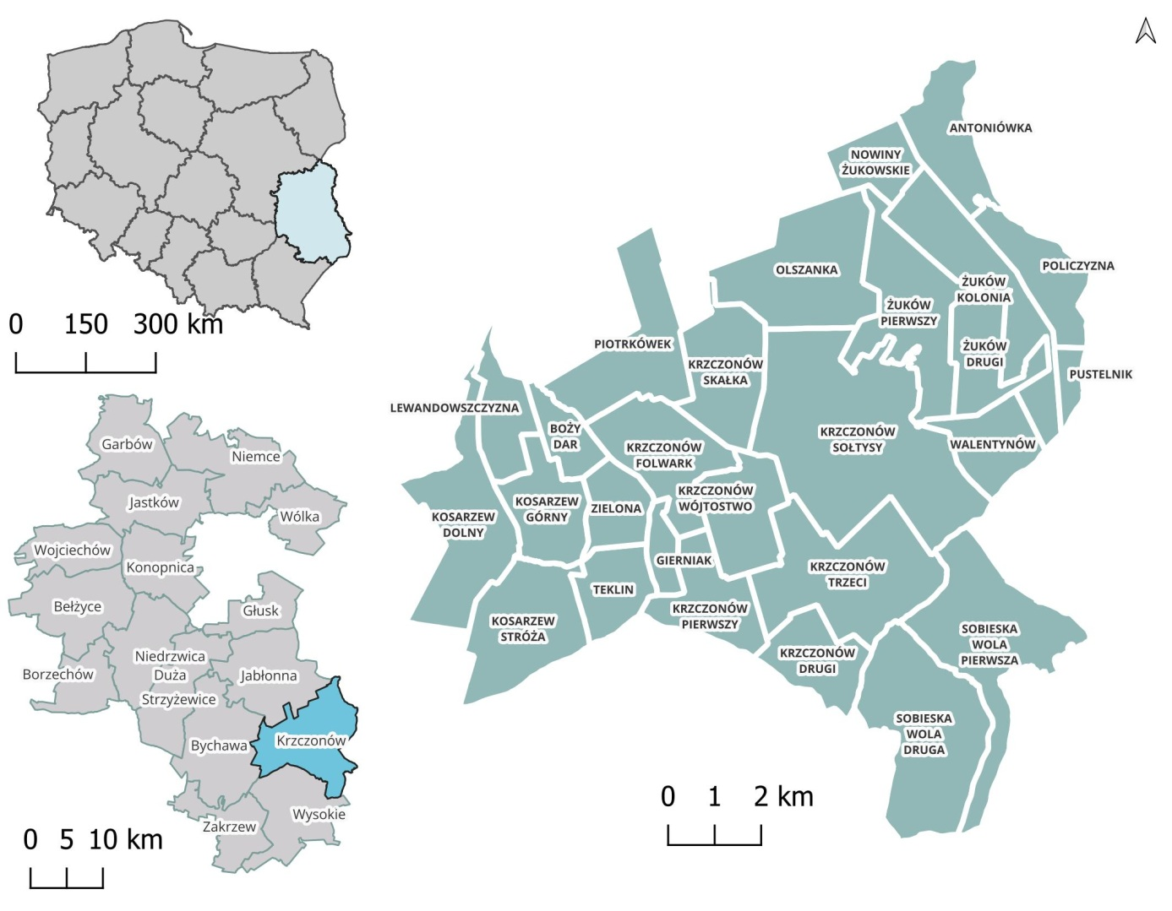
Źródło: opracowanie własne
Siedzibą gminy jest miejscowość Krzczonów (sołectwa tworzące zespół osadniczy ośrodka gminnego: Krzczonów Sołtysy, Krzczonów Wójtostwo, Krzczonów Skałka i Krzczonów Folwark). Pozostałe sołectwa to: Antoniówka, Boży Dar, Gierniak, Kosarzew Dolny, Kosarzew Górny, Kosarzew Stróża, Nowiny Żukowskie (z przysiółkiem Majdan Policki), Krzczonów Pierwszy, Krzczonów Drugi, Krzczonów Trzeci, Lewandowszczyzna, Olszanka, Piotrkówek, Policzyzna, Pustelnik, Sobieska Wola Pierwsza, Sobieska Wola Druga, Teklin, Walentynów, Zielona, Żuków Pierwszy, Żuków Drugi, Żuków Kolonia.
Tabela 1. Liczba ludności w sołectwach na terenie Gminy Krzczonów w 2024 roku
miejscowość | liczba mieszkańców |  | miejscowość | liczba mieszkańców
Antoniówka | 51 |  | Lewandowszczyzna | 57
Boży Dar | 53 |  | Olszanka | 273
Gierniak | 60 |  | Piotrówek | 310
Kosarzew Dolny | 194 |  | Poliszczyzna | 82
Kosarzew Górny | 85 |  | Pustelnik | 24
Kosarzew Stróża | 209 |  | Sobieska Wola Pierwsza | 265
Nowiny Żukowskie | 87 |  | Sobieska Wola Druga | 188
Majdan Policki | 20 |  | Teklin | 62
Krzczonów* | 1042 |  | Walentynów | 80
Krzczonów Pierwszy | 90 |  | Zielona | 135
Krzczonów Drugi | 135 |  | Żuków Pierwszy | 92
Krzczonów Trzeci | 357 |  | Żuków Drugi | 95
Krzczonów Trzeci | 357 |  | Żuków Kolonia | 78
*ulice: Leśna, Lipniak, Lipowa, Lubelska, Orzechowa, Partyzantów, Rynkowa, Skałka, Słoneczna, Słowiańska, Sosnowa, Spokojna, Spółdzielcza, S. Żeromskiego, Strażacka, Świerkowa, Szklana, Szkolna, T. Kościuszki, W. Reymonta, Wójtostwo
Źródło: ewidencja ludności – pobyt stały i czasowy, stan na dzień 31.12.2024 r.
Ze względu na charakter rolniczy Gminy Krzczonów, co potwierdza wskazanie w PZPWL rolniczej przestrzeni produkcyjnej – wyżynnej strefy roślinnej rolniczej przestrzeni produkcyjnej, na jej terenie dominuje głównie zabudowa zagrodowa. Zespoły zabudowy jednorodzinnej zlokalizowane są w miejscowościach Krzczonów Folwark, Krzczonów Skałka, Krzczonów Wójtostwo i Krzczonów Sołtysy. W miejscowości Krzczonów zlokalizowana jest również zabudowa wielorodzinna.
PZPWL wskazuje lokalizacje na terenie Gminy Krzczonów również obszary o nadrzędnej funkcji przyrodniczej, które zostały opisane w podrozdziale 2.3 Obszary chronione m.in.: Krzczonowski Park Krajobrazowy wraz z otuliną, rezerwat przyrody, zespoły przyrodniczo-krajobrazowe i 9 pomników przyrody. Wskazuje to na wysoki udział obszarów pranie chronionych na terenie Gminy Krzczonów. Podobnie przedstawia się sytuacja w aspekcie gruntów chronionych, których udział w gminie to ok. 88% ogólnej powierzchni gminy. Lesistość na terenie gminy wynosi 13,3% ogólnej powierzchni gminy, w których dominują lasy publiczne (ok. 59% powierzchni lasów). Do najpopularniejszych gatunków w lasach należą: dąb szypułkowy i bezszypułkowy, sosna zwyczajna i lipa drobnolistna.
Przez obszar znajdujący się w granicach administracyjnych gminy przebiega rzeka Radomirka (przepływa przez północno-wschodni obszar gminy - dopływ Giełczwi), rzeka Kosarzewka (przepływa przez miejscowości Kosarzew Dolny i Górny) oraz rzeka Giełczew przepływająca przez miejscowości na południu Gminy Krzczonów – Sobieska Wola Pierwsza i Sobieska Wola Druga. Gmina Krzczonów ponadto znajduje się w obrębie zbiornika wód podziemnych Niecka Lubelska i dwóch obszarów jednolitych części wód podziemnych –JCWPd nr 90 i 89.
W aspekcie infrastruktury technicznej Gmina Krzczonów ma rozwinięta sieć infrastruktury drogowej, obejmującej zarówno 1 drogę wojewódzką, 14 dróg powiatowych jak i 43 drogi gminne (stanowiące 53% długości całkowitej sieci komunikacyjnej na terenie gminy).
Gmina Krzczonów nie jest objęta Miejscowym Planem Zagospodarowania Przestrzennego.

Ustalenia Planu Zagospodarowania Przestrzennego Województwa Lubelskiego
Dokument Planu Zagospodarowania Przestrzennego Województwa Lubelskiego został przyjęty uchwałą nr XI/162/2015 Sejmiku Województwa Lubelskiego z dnia 30 października 2015 roku.
W powyższym dokumencie Gmina Krzczonów zakwalifikowana została do rolniczej przestrzeni produkcyjnej w strefie wyżynnej roślinnej. Obszar ten charakteryzuje się bardzo wysokim stopniem wykorzystania rolniczego. Traktuje się go jako strategiczny obszar żywicielski. Korzystne warunki glebowo-rolnicze oraz tradycje rolnicze decydują o lokalnych specjalizacjach produkcji rolnej - roślinnej. Na terenie Gminy wskazano również obszary o nadrzędnej funkcji przyrodniczej. Są to zarówno: ostoja przyrody, kluczowe ekosystemy leśne jak i korytarze ekologiczne.
Gmina Krzczonów znajduje się na obszarach o szczególnych walorach i potencjale rozwojowym w kontekście zrównoważonego gospodarowania zasobami i inwestycji energetycznych. W jej granicach zlokalizowane są:
- Obszary o najlepszych warunkach usłonecznienia, charakteryzujące się potencjalną energią użyteczną przekraczającą 950 kWh/rok, co stwarza dogodne warunki dla rozwoju instalacji fotowoltaicznych i innych technologii odnawialnych źródeł energii.
- obszary proponowane do rozwoju energetyki wiatrowej,
- obszary możliwe do rozwoju z ograniczeniami w zakresie skali inwestycji (energetyka wiatrowa),
- obszar potencjalnego występowania wód termalnych (20-50°C).
Ustalenia Planu Zagospodarowania Przestrzennego Województwa Lubelskiego zakładają również rozwój infrastruktury sieciowej na terenie Gminy Krzczonów. Planowana jest sieć gazowa wysokiego ciśnienia oraz stacja gazowa, które umożliwiają rozwój infrastruktury gazowej oraz zwiększenie bezpieczeństwa energetycznego gminy. Gmina włączona została również w priorytetowe obszary w zakresie budowy i rozbudowy zbiorowych systemów kanalizacyjnych, co wskazuje na istotne potrzeby oraz możliwości inwestycyjne w sektorze ochrony środowiska i gospodarki wodno-ściekowej, jak również wynikające z występowania na terenie gminy zlewni chronionej.
Warto zwrócić uwagę na przynależność Gminy Krzczonów do obszaru funkcjonalnego rozwoju gospodarki żywnościowej (o znaczeniu regionalnym) i obszaru funkcjonalnego uczestniczące
w procesach rozwojowych (o znaczeniu ponadregionalnym), którego przestrzeń charakteryzuje się występowaniem koncentracja gospodarstw specjalizujących się w uprawie roślin o wysokich wymaganiach glebowych, tj. zbóż (pszenica), buraków cukrowych, rzepaku, chmielu, tytoniu, owoców, warzyw, ziół oraz w hodowli bydła i trzody chlewnej. Pełni on kluczową rolę w skali kraju w produkcji takich roślin jak: chmiel, tytoń, rośliny strączkowe jadalne, maliny i porzeczki.

Obszary chronione
Na terenie Gminy Krzczonów występuje bogactwo przyrodnicze, które objęte jest różnorodnymi formami ochrony przyrody, mającymi na celu zachowanie unikalnych walorów środowiskowych oraz bioróżnorodności. Ochrona ta obejmuje zarówno obszary chronione o znaczeniu lokalnym
i regionalnym, jak i elementy przyrody, które w sposób szczególny wpisują się w system ochrony środowiska w Polsce. Należą do nich:
- Rezerwat przyrody Las Królewski – Teren leśny o powierzchni 48,64 ha, którego celem ochrony jest zachowanie ze względów naukowych, dydaktycznych
i krajobrazowych zbiorowisk rzadkich roślin kserotermicznych oraz wielogatunkowych drzewostanów o charakterze naturalnym. Rok utworzenia - 1997 r.
Dodatkowo Rezerwaty przyrody: Olszanka i Chmiel (Gmina Jabłonna) znajdują się na terenach sąsiadujących z Gminą Krzczonów, na obszarze Krzczonowskiego Parku Krajobrazowego. To starsze rezerwaty leśne, których celem jest zachowanie starodrzewia.
- Krzczonowski Park Krajobrazowy – To obszar o powierzchni 12421 ha objęty ochroną od 1990 roku, obejmujący 4 gminy: Krzczonów (powiat lubelski), Rybczewice (powiat świdnicki), Piaski (powiat świdnicki), Jabłonna (powiat lubelski). Dla Parku wyznaczono również otulinę o powierzchni 13854 ha. Głównym celem ochrony Parku jest zachowanie walorów przyrodniczych, krajobrazowych, kulturowych, historycznych
i turystycznych środowiska ze szczególnym uwzględnieniem bogatej rzeźby lessowej oraz cennych przyrodniczo kompleksów leśnych. Chroni rzeźbę lessową t.j.: wąwozy, ostańce, źródełka (45 silnych źródeł) oraz rozległe kompleksy leśne: Las Chmielewski oraz Las Królewski. Do cennej roślinności zidentyfikowanej na terenie parku należy m.in.: cieszynianka wiosenna, lilia złotogłów i podkolan biały.
- Czerniejowski Obszar Chronionego Krajobrazu – teren wyznaczony w 1990 roku
w południowo-wschodniej części województwa lubelskiego o powierzchni 19510 ha. Obszarem obejmuje teren 10 gmin w powiatach: Lublin, lubelski i świdnicki. Łączy się
z Krzczonowskim Parkiem Krajobrazowym. Charakteryzuje go krajobraz rolniczy, ale
z dość dużymi kompleksami leśnymi i urozmaiconym krajobrazem z dużym zróżnicowaniem form ukształtowanych zarówno przez procesy denudacyjne, jak
i rzeczne.
- Zespół przyrodniczo-krajobrazowy Kamienny Wąwóz – obszar obejmujący 8,41 ha
w miejscowości Żuków Kolonia, wyznaczony w 1995 roku. Utworzony zespół to unikatowy naturalny obiekt z geologicznym odsłonięciem kredowej opoki, dawnymi skamieniałościami i rzadką florą, wpisany w edukacyjną ścieżkę w Krzczonowskim Parku Krajobrazowym.
- Zespół przyrodniczo-krajobrazowy Szabałowa Góra – obszar o powierzchni 64,2 ha utworzony w miejscowości Majdan Policki w 1995 roku. Ochroną objęte jest ostańcowe wzgórze denudacyjne z panoramą pól, połowicznie zalesione, w celu zachowania unikatowego krajobrazu i wartości przyrodniczych.
- Pomniki przyrody:
- źródło w Krzczonowie- Sołtysach (1997 r.);
- źródło w Krzczonowie III- Borzęcin (1997 r.);
- źródło w Walentynowie (1997 r.);
- źródło w Piotrkówku (1997 r.);
- wiąz szypułkowy w Lesie Królewskim (1997 r.);
- Głaz Szwedzki (1987 r.);
- 3 drzewa: lipa drobnolistna Krzczonów Sołtysy (1987 r.);
- płat cieszynianki wiosennej o pow. 0,1 ha Krzczonów Sołtysy (1987 r.);
- głaz narzutowy w Nowinach Żukowskich (1997 r.).
Rycina 2. Obszary prawnie chronione w Gminie Krzczonów
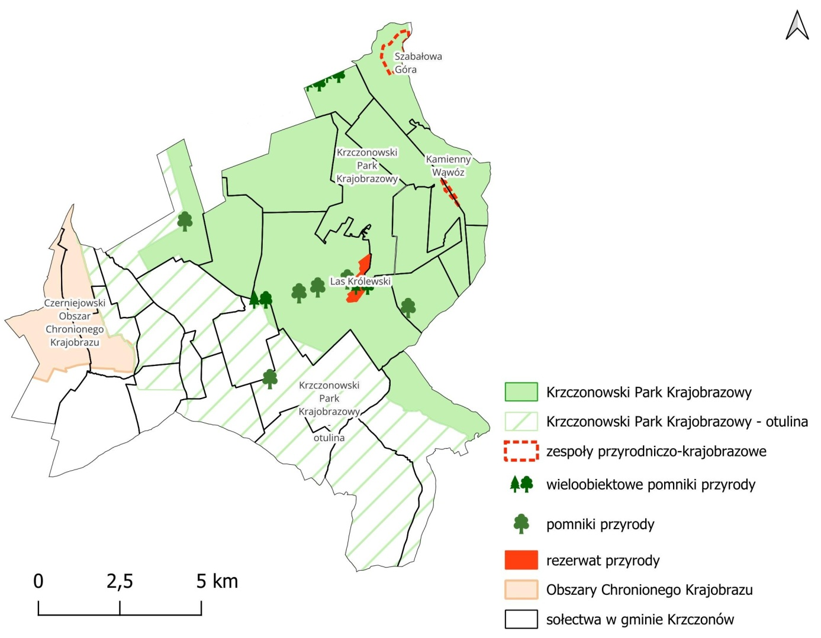
Źródło: opracowanie własne
Plan Zagospodarowania Przestrzennego Województwa Lubelskiego wskazuje ponadto lokalizację na terenie Gminy Krzczonów:
- leśnych ciągów ekologicznych (wymagane utrzymanie drożności);
- obszary węzłowe – tereny charakteryzujące się trwałym nagromadzeniem gatunków zagrożonych, istotne dla zachowania różnorodności biologicznej – obszar leśny
w sołectwie Krzczonów Sołtysy, który zakwalifikowany jest jako leśny ekosystem kluczowy w skali krajowej i regionalnej;

Obszary szczególnego zagrożenia powodzią, wały przeciwpowodziowe oraz pasy o szerokości 50 m od stopy wału
W zakresie oceny ryzyka powodziowego dla obszaru Gminy Krzczonów obowiązują mapy zagrożenia powodziowego (MZP). Na mapie zagrożenia powodziowego wyznaczono tereny
o dużym prawdopodobieństwie wystąpienia powodzi (Q=10%, tzw. wody dziesięcioletnie),
o umiarkowanym ryzyku powodziowym (Q=1%, czyli tzw. wody stuletnie), o niewielkim prawdopodobieństwie zalania (Q=0,2%, czyli wody pięćsetletnie). Na terenach o podwyższonym ryzyku powodziowym, tj. Q=1% i Q=10%, obowiązują ograniczenia w zakresie zagospodarowania przestrzennego, które wymagają uzgodnienia z Państwowym Gospodarstwem Wodnym Wody Polskie.
W gminie Krzczonów zagrożenie powodziowe stanowi rzeka Giełczewka, w miejscowościach Sobieska Wola Pierwsza i Sobieska Wola Druga.
Rycina 3. Obszary zagrożone powodzią w Gminie Krzczonów
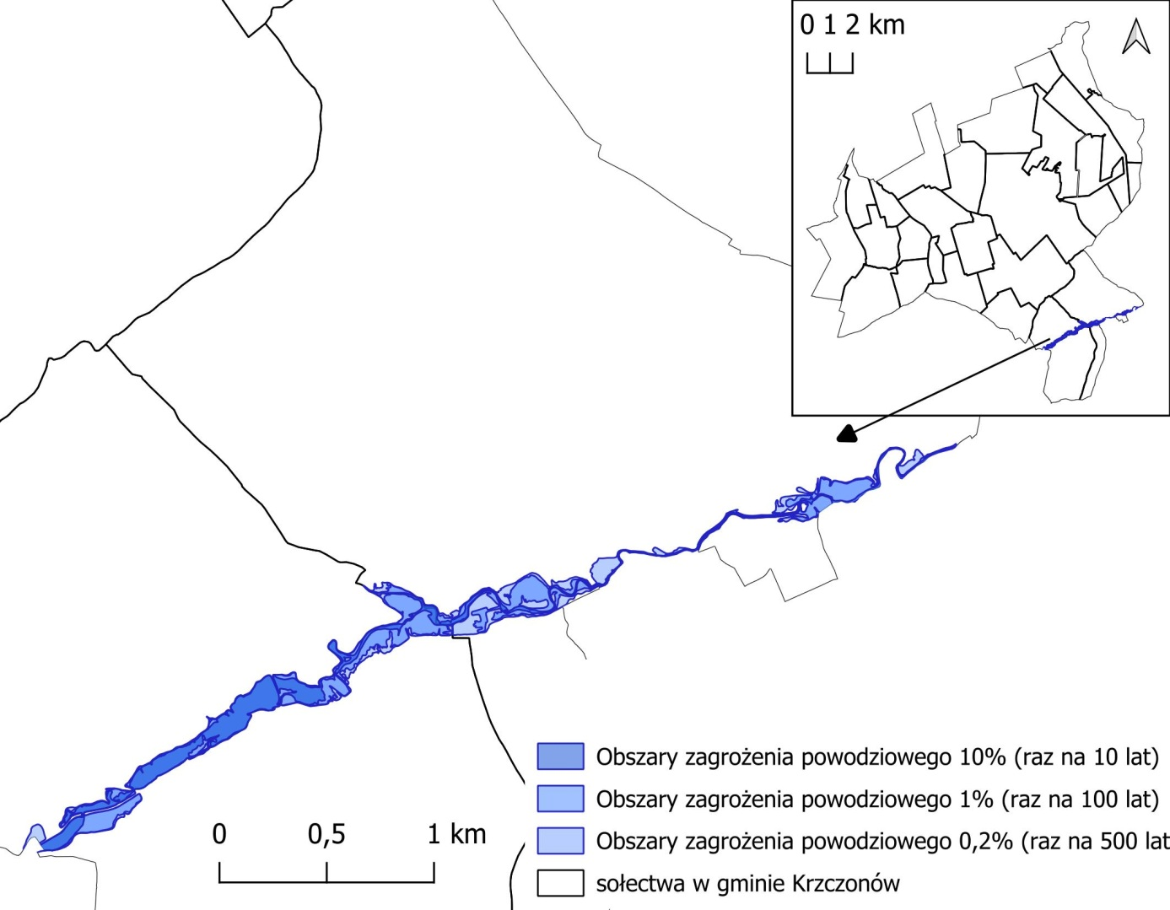
Źródło: opracowanie własne
Zgodnie z art. 77 ust. 1 pkt 3 ustawy Prawo wodne na obszarach szczególnego zagrożenia powodzią zakazuje się:
- gromadzenia ścieków, nawozów naturalnych, środków chemicznych, a także innych substancji lub materiałów, które mogą zanieczyścić wody, oraz prowadzenia przetwarzania odpadów, w szczególności ich składowania,
- lokalizowania nowych cmentarzy;
Zagospodarowanie obszarów szczególnego zagrożenia powodzią proponowane w Planie Ogólnym Gminy Krzczonów:
- nie narusza ustaleń planu gospodarowania wodami na obszarze dorzecza,
- nie narusza ustaleń planu zarządzania ryzykiem powodziowym,
- nie stanowi zagrożenia dla ochrony zdrowia ludzi, środowiska i dóbr kultury wpisanych do rejestru zabytków,
- nie narusza funkcjonowania infrastruktury krytycznej,
- nie utrudnia zarządzania ryzykiem powodziowym.
Ponadto obszary szczególnego zagrożenia powodzią na terenie Gminy Krzczonów znajduje się
w przeważającej większości na terenach łąk i terenie lasu, zatem zostały wyłączone z możliwości zabudowy, z wyjątkiem budynków, które już istnieją na tych terenach. Inne cieki wodne nie stwarzają zagrożenia powodzi. Nie zidentyfikowano również wałów przeciwpowodziowych oraz pasów o szerokości 50 m od stopy wału.

Obszary gruntów zmeliorowanych
Zgodnie z art. 195 ustawy z dnia 20 lipca 2017 r. Prawo wodne melioracje wodne polegają na regulacji stosunków wodnych w celu polepszenia zdolności produkcyjnej gleby i ułatwienia jej uprawy.
Niewielki teren gminy jest zmeliorowany, co obrazuje rycina poniżej. Na terenie gminy Krzczonów rowy melioracyjne oraz grunty zmeliorowane znajdują się w Policzyzna, Żuków Kolonia, Żuków Drugi, Żuków Pierwszy, Olszanka, Kosarzew Dolny, Kosarzew Górny, Kosarzew Stróża, Sobieska Wola Pierwsza i Sobieska Wola Druga. Długość rowów melioracyjnych na terenie gminy to ok. 14,55 kilometrów. Grunty zmeliorowane zajmują ok. 108,1 ha, co stanowi ponad 0,8% powierzchni gminy.
Rycina 4. Grunty zmeliorowane na terenie Gminy Krzczonów
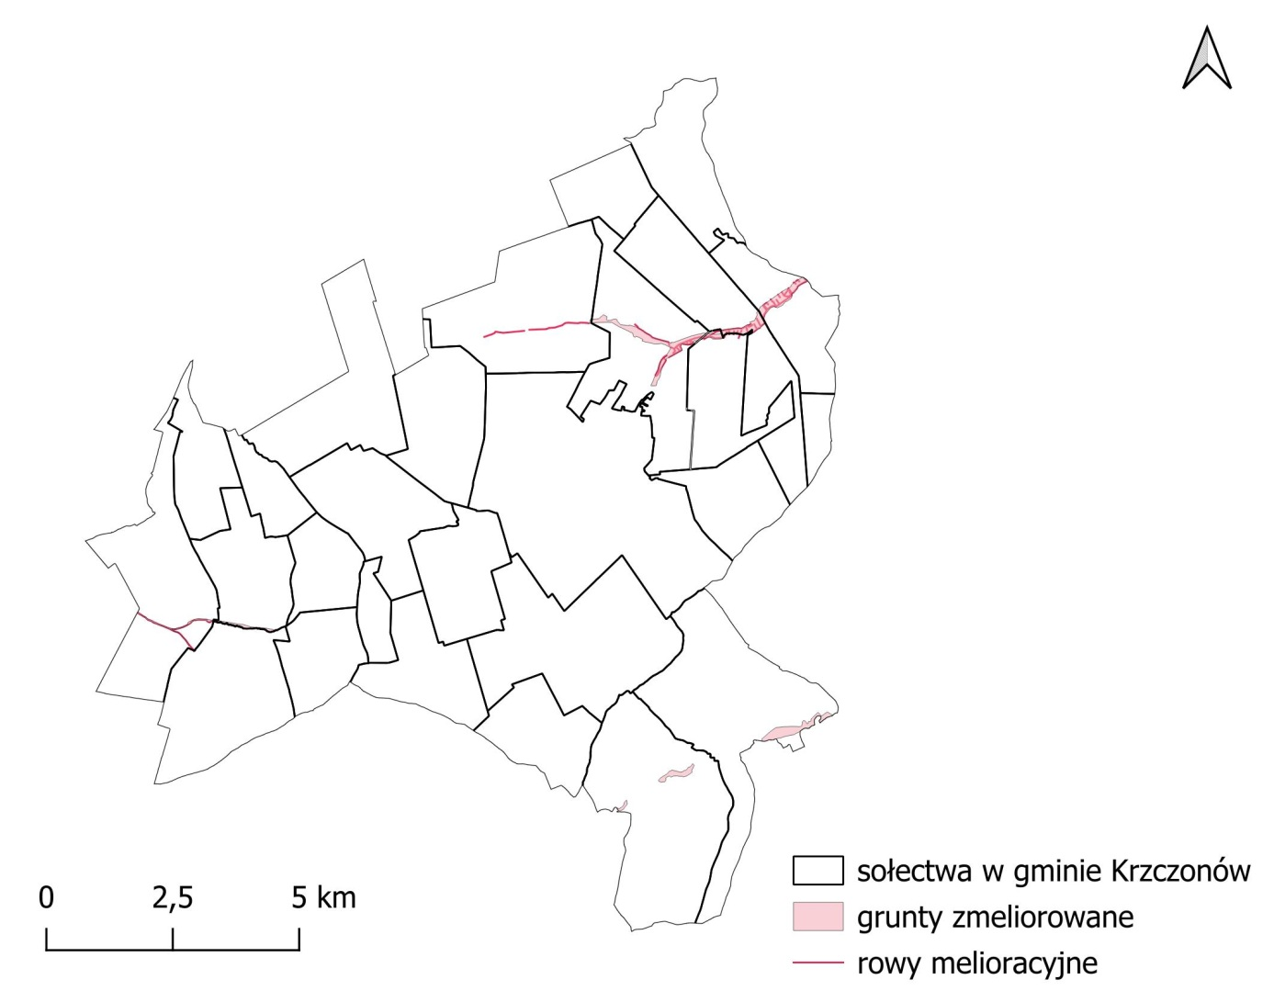
Źródło: opracowanie własne

Tereny zagrożone ruchami masowymi ziemi oraz tereny, na których występują te ruchy
Tereny zagrożone ruchami masowymi ziemi to obszary charakteryzujące się możliwością występowania procesów powstających naturalnie lub na skutek działalności człowieka, obejmujących osuwanie, spełzywanie lub obrywanie powierzchniowych warstw skał, zwietrzeliny oraz gleby.
Na terenie Gminy Krzczonów, zgodnie z danymi Państwowego Instytutu Geologicznego, nie został wyznaczony ani teren osuwiska ani teren zagrożony osuwiskiem.

Strefy ochronne ujęć wody
Zgodnie z ustawą z dnia 20 lipca 2017 r. Prawo wodne (Dz. U. 2025 r. poz. 216) celu zapewnienia odpowiedniej jakości wód ujmowanych do zaopatrzenia ludności w wodę przeznaczoną do spożycia przez ludzi oraz zaopatrzenia zakładów wymagających wody wysokiej jakości, a także ochronie zasobów wodnych wyznacza się strefy ochronne ujęć wody.
Na terenie Gminy Krzczonów są ujęcia wody:
Miejscowość | Opis | Pozwolenie | Ochrona
Krzczonów Wójtostwo | Nr działki: 269/10, nr 269/12, nr 270/3, 271/3  2 studnie– Q max dob= 200 m³/d, Q śr dob= 150 m³/d  Q max h = 30 m³/h | OS.II.6210/1523/224/92 z 12.10.1992r. | strefa ochrony  bezpośredniej dla ujęcia w granicach ogrodzenia o wymiarach: 15,0 x 25,0 x 55,0 x 40,0 x 60,0 m
Kosarzew Dolny | Nr działki: 141/14  Q max dob= 150, 0 m³/d, Qdśr = 110,0 m³/d, Q max h= 20 m³/h, | OS.II.6210/1341/225/92  z 12.10.1992 r. | Ocena ewentualnej celowości ustanawiania dla ujęcia stref ochrony sanitarnej pośredniej dokonana w operacie wodnoprawnym na pobór wód podziemnych wykazała, że budowa geologiczna występująca w rejonie ujęcia stanowi wystarczające naturalne  zabezpieczenie wód podziemnych przed  zanieczyszczeniem i nie istnieje potrzeba tworzenia dla ujęcia stref ochrony pośredniej.
Olszanka | Nr działki: 631/7  2 studnie -  Qdśr = 140,0 m³/d  Qdmax = 200,0 m³/d  Qhmax = 65,0 m³/h | OS.II.6210/1216/226/92 z 12.10.1992 r. | strefa ochrony bezpośredniej ujęcia wody obejmująca grunty, na których  zlokalizowana jest studnia w obrębie istniejącego ogrodzenia 88,0 x 45,0 x 88,0 x 40,0 m.
Walentynów | Nr działki: 335/2  Qdśr = 65,0 m³/d  Qdmax = 84,0 m³/d  Qhmax = 7,4 m³/h | OS.II.6210/298/97  z 26.09.1997 r. | strefa ochrony bezpośredniej ujęcia wody obejmująca grunty, na których  zlokalizowana jest studnia w obrębie istniejącego ogrodzenia 75,0x 42,0 x 54,0 x 45,0 m
Teklin | Nr działki: 14/4, nr 18/6  2 studnie-  Qdśr = 156,0 m³/d  Qdmax = 204,0 m³/d  Qhmax = 10,0 m³/h | OS.II.6210/452-202/93  z 23.08.1993 r. | strefa ochrony bezpośredniej – zgodnie z istniejącym ogrodzeniem stacji wodociągowej o wymiarach 42,0 x 90,0 m
Sobieska Wola Pierwsza | Nr działki: 164/1, nr 165/1  2 studnie –  Qdśr = 530,0 m³/d  Qdmax = 690,0 m³/d  Qhmax = 59,2 m³/h | OS.II.6210/297/97  z 25.09.1997 r. | strefa ochrony bezpośredniej – zgodnie z istniejącym ogrodzeniem stacji wodociągowej o wymiarach 50,0 x 62,0 x 50,0 x 64,0 m,
Piotrkówek | Nr działki: 218/2  Qdśr = 85,0 m³/d  Qdmax = 112,0 m³/d  Qhmax = 9,6 m³/h | OŚR.II.6223-81/9/2000  z 27 grudnia 2000 r | Ocena ewentualnej celowości ustanawiania dla ujęcia stref ochrony sanitarnej pośredniej dokonana w operacie wodnoprawnym  wykazała zaleganie warstwy nadkładu nad wodonośnymi warstwami margli kredowych, zapewniające dokładną i całkowitą eliminację potencjalnych zanieczyszczeń mogących migrować do wody  z powierzchni ziemi. W związku z powyższym istnieje podstawa do  zrezygnowania z ustanawiania dla ujęcia stref ochrony sanitarnej pośredniej  wewnętrznej jak i zewnętrznej.
Nowiny Żukowskie | Nr działki: 70/3  Qdśr = 89,2 m³/d  Qdmax = 118,3 m³/d  Qhmax = 10,6 m³/h | OS.VII.8553/3/94  z 8 kwietnia 1994 r. | Ocena ewentualnej celowości ustanawiania dla ujęcia stref ochrony sanitarnej pośredniej dokonana w operacie wodnoprawnym wykazała zaleganie warstwy nadkładu nad wodonośnymi warstwami margli kredowych, zapewniające dokładną  i całkowitą eliminację potencjalnych  zanieczyszczeń mogących migrować do wody z powierzchni ziemi. W związku  z powyższym istnieje podstawa do zrezygnowania  z ustanawiania dla ujęcia stref ochrony sanitarnej pośredniej wewnętrznej jak i zewnętrznej.
Krzczonów Sołtysy | Nr działki: 281/4  Qdśr = 613,0 m³/d  Qdmax = 857,0 m³/d  Qhmax = 27,0 m³/h. | GW.VIII.823/67/82  z 22.11.1982 r | strefa ochrony bezpośredniej – zgodnie z istniejącym ogrodzeniem stacji wodociągowej 20,0 x 20,0 m,
Źródło: Studium Uwarunkowań i Kierunków Zagospodarowania Przestrzennego Gminy Krzczonów 2010 r.
Rycina 5. Lokalizacja ujęć wód w Gminie Krzczonów
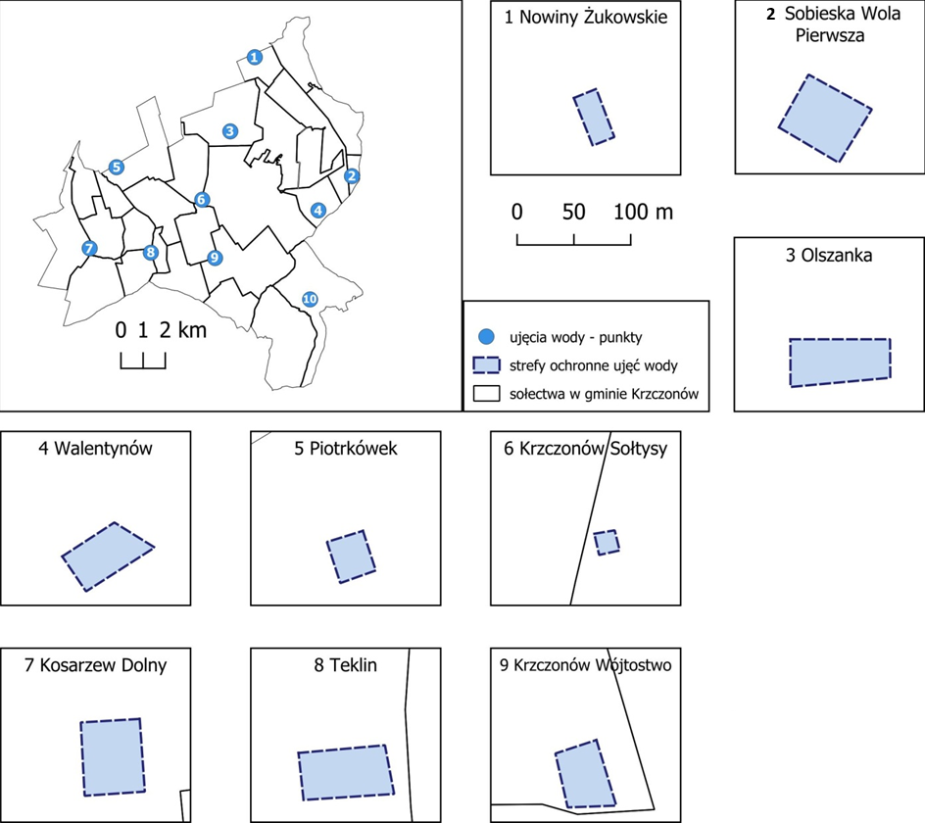
Źródło: opracowanie własne
Na terenie strefy ochrony bezpośredniej zabronione jest użytkowanie gruntów do celów nie związanych z eksploatacją ujęcia wody oraz należy zapewnić:
- odprowadzenie wód opadowych w taki sposób, aby nie mogły one przedostawać się do urządzeń służących do poboru wody,
- zagospodarowanie terenu zielenią,
- ograniczenie do niezbędnych potrzeb przebywania osób nie zatrudnionych stale przy urządzeniach służących do poboru wody,
- szczelne odprowadzenie poza granicę strefy ochronnej ścieków z urządzeń sanitarnych przeznaczonych do użytku osób zatrudnionych przy urządzeniach służących do poboru wody.
Na terenie strefy ochrony pośredniej wewnętrznej zabronione jest:
- wprowadzanie ścieków do ziemi,
- wznoszenie obiektów budowlanych,
- wypasanie zwierząt.
Na terenie strefy ochrony pośredniej zewnętrznej zabronione jest:
- wprowadzanie ścieków komunalnych i gospodarczych do ziemi,
- składowanie odpadów hodowlanych na nieutwardzonych podłożach,
- stosowanie nawozów mineralnych i organicznych oraz chemicznych środków ochrony roślin niezgodnie z zaleceniami agrotechnicznymi,
- zaprawianie ziarna siewnego preparatami grzybobójczymi, które zawierają rtęć (GT
i RG),
- lokalizowanie zakładów produkcyjnych i ferm hodowlanych,
- lokalizowanie magazynów produktów ropopochodnych i rurociągów do ich transportu,
- lokalizowanie wysypisk i wylewisk odpadów komunalnych i przemysłowych,
- lokalizowanie cmentarzy i grzebanie zwierząt,
- wydobywanie kopalin,
- lokalizowanie myjni samochodowych,
- lokalizowanie nowych ujęć wody,
- lokalizowanie obiektów mogących pogorszyć jakość wód powierzchniowych.

Obszary ochronne zbiorników wód śródlądowych
Obszary ochronne zbiorników wód śródlądowych, zgodnie z rozdziałem 6 ustawy z dnia 20 lipca 2017 r. Prawo wodne (Dz. U. z 2025 r. poz. 216, 680) ustanawiane są w celu zapewnienia odpowiedniej jakości wód ujmowanych do zaopatrzenia ludności w wodę przeznaczoną do spożycia przez ludzi oraz zaopatrzenia zakładów wymagających wody wysokiej jakości, a także ochronie zasobów wodnych.
Na obszarze gminy Krzczonów nie występują obszary ochronne zbiorników wód śródlądowych.

Tereny górnicze i obszary górnicze wraz z filarami ochronnymi oraz udokumentowane złoża kopalin, kompleksy podziemnego składowania dwutlenku węgla i podziemne bezzbiornikowe magazyny substancji
Tereny górnicze, obszary górnicze, filar ochronny, udokumentowane złoża kopalin, kompleksy podziemnego składowania dwutlenku węgla czy podziemne bezzbiornikowe magazyny substancji są ściśle określone w polskim prawie, głównie w Prawie geologicznym i górniczym (Dz. U. z 2024 r. poz. 1290).
Na terenie gminy Krzczonów nie wyznaczono terenów górniczych i obszarów górniczych wraz
z filarami ochronnymi. Zgodnie z danymi Państwowego Instytutu Geologicznego – Państwowy Instytut Badawczy na terenie Gminy Krzczonów nie zidentyfikowane zostały złoża kopalin, kompleksy podziemnego składowania dwutlenku węgla i podziemne bezzbiornikowe magazyny substancji.

Obszary uzdrowisk oraz obszary ochrony uzdrowiskowej
W Gminie Krzczonów nie wskazano obszarów uzdrowisk oraz obszarów ochrony uzdrowiskowej zgodnie z rejestrem uzdrowisk i obszarów ochrony uzdrowiskowej wraz
z kierunkami leczniczymi (ustawa z dnia 28 lipca 2005 r. o lecznictwie uzdrowiskowym, uzdrowiskach o obszarach ochrony uzdrowiskowej oraz o gminach uzdrowiskowych Dz. U.
z 2024 r. poz. 1572).

Zabytki objęte formami ochrony o których mowa w przepisach odrębnych
Zgodnie z Art.8 ust. 2 ustawy z dnia 23 lipca 2003 r. o ochronie zabytków i opiece nad zabytkami (Dz. U. z 2024 r. poz. 1292, ze zm.) obiektami objętymi ochroną konserwatorską są:
Tabela 2. Zabytki w Gminie Krzczonów
Wykaz zabytków wpisanych do rejestru "A" zabytków nieruchomych województwa lubelskiego
Obręb ewidencyjny | Zakres wpisu |  | Nr rejestru
Krzczonów  Wójtostwo | kościół paraf. pw. Wniebowzięcia NMP z wyposażeniem  w zabytki ruchome, cmentarz kościelny z drzewostanem  w gran. ogrodzenia oraz dzwonnica z kaplicą w przyziemiu, budynek bramny, kryte schody z kapliczką procesyjną, ogrodzenie z dwoma kapliczkami procesyjnymi – na działce wskazanej w dec., w gran. wg zał. mapy |  | A/191
Sobieska  Wola  Pierwsza | zespół dworsko-parkowy: dwór, park, w gran. działek wskazanych w dec., wg zał. mapy |  | A/882
Krzczonów -  Sołtysy | cmentarzysko kurhanowe, na działce wskazanej w decyzji,  w granicach wg załącznika graf. |  | C/15
Wojewódzka Ewidencja Zabytków – Województwo Lubelskie Zabytki Nieruchome
Obręb ewidencyjny |  | Zakres wpisu | Nr rejestru
Obiekty wpisane do Wykaz zabytków wpisanych do rejestru "A" zabytków nieruchomych województwa lubelskiego
Krzczonów Wójtostwo |  | Cmentarz parafialny
Krzczonów Sołtysy |  | Cmentarz wojenny z I wojny światowej (rosyjski)
 |  | Cmentarz wojenny (żołnierzy austriackich) z I wojny światowej
Policzyzna |  | Zespół dworski
 |  | Dwór
 |  | Lamus (obora)
Sobieska Wola Pierwsza |  | Kościół parafialny p.w. św. Stanisława Biskupa
Walentynów |  | Kopiec „z wojen szwedzkich”
 |  | Mogiły wojenne I wojna światowa
Żuków |  | Mogiły (żołnierzy BCh) 1944 r. (Zastawie)
Żuków Kolonia |  | Dwór w zespole dworskim
Zespół dworsko – folwarczny (zespół budynków):
obora i chlewnia (dz. 392/2)
obora i stajnia (dz.391 – w ruinie)
bud. inwent. z młynem (dz.391, 390/1)
stodoła z oborą (przebud., dz. 376)
owczarnia (rozebrany, dz. 376)
stodoła (rozebrana, dz. 379/1)
dawny spichlerz (bud. miesz., dz. 380/1)
bud. gospodarczy (dz.380/1)
ruiny gorzelni (dz. 384/7)
czworak (dz. 398/1, 399/1)
dwudziestak (dz.482/4)
piwnica (dz.384/6)
remiza strażacka (dz.384/6)
pozostałości ogrodzenia (dz. 376, 377,
379/1, 380/1)
Źródło: Wykaz zabytków wpisanych do rejestru "A" zabytków nieruchomych województwa lubelskiego i Wojewódzka Ewidencja Zabytków – województwo lubelskie zabytki nieruchome – powiat lubelski, gmina Krzczonów
Rycina 6. Zabytki w Gminie Krzczonów
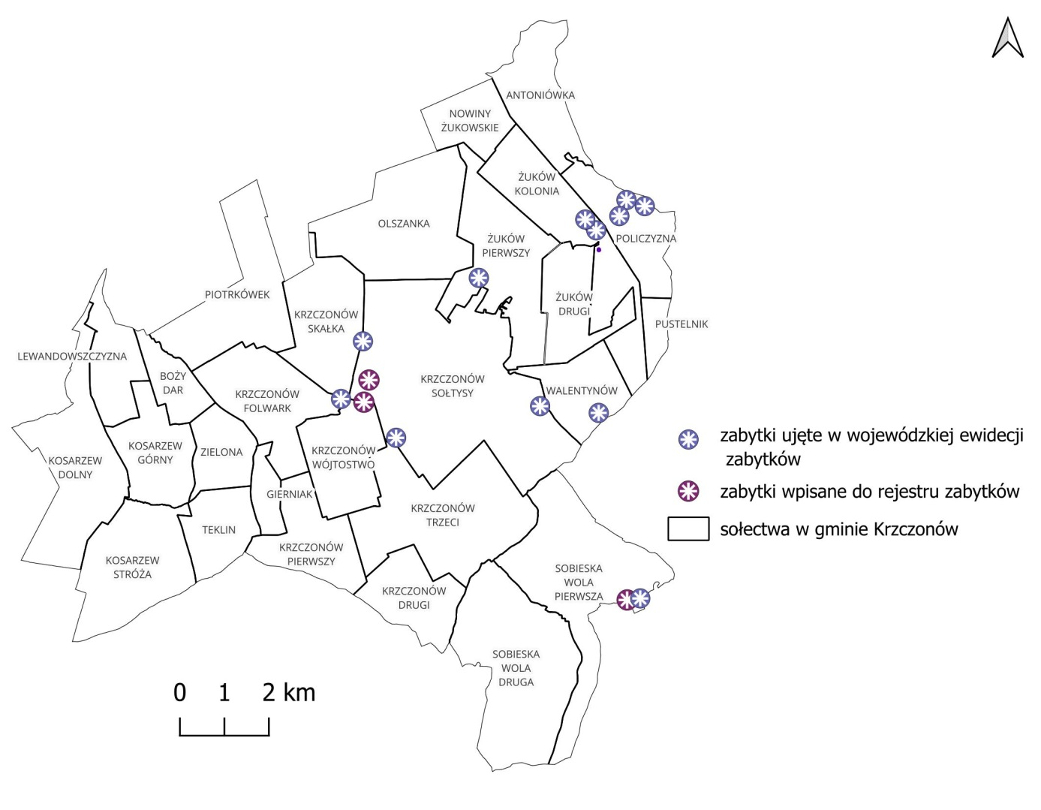
Źródło: opracowanie własne
Gmina Krzczonów prowadzi również własna gminna ewidencję zabytków, która obejmuje:
Tabela 3. Gminna Ewidencja Zabytków
L.P. | MIEJSCOWOŚĆ | OBIEKT
1 | KOSARZEW GÓRNY | Kapliczka przydrożna – drewniana, 1906 r.
2 | KOSARZEW GÓRNY | Kapliczka przydrożna – murowana, I poł. XX w.
3 | KRZCZONÓW | Cmentarz parafialny, I ćw. XIX w.
4 | KRZCZONÓW | Cmentarz z I wojny światowej żołnierzy armii austro- węgierskiej, 1914 r.
5 | KRZCZONÓW | Cmentarz z I wojny światowej żołnierzy armii austro- węgierskiej i rosyjskiej, 1914 r.
6 | KRZCZONÓW | Zespół kościoła parafialnego p.w. Wniebowzięcia NMP, XVII-XX w.
7 | KRZCZONÓW | Kościół parafialny w zespole kościoła parafialnego p.w. Wniebowzięcia NMP 1633-1653 r.
8 | KRZCZONÓW | Cmentarz kościelny z drzewostanem w zespole kościoła parafialnego p.w. Wniebowzięcia NMP, XVII – poł. XIX w.
9 | KRZCZONÓW | Dzwonnica z kaplicą w przyziemiu w zespole kościoła parafialnego p.w. Wniebowzięcia NMP, XIX-XX w.
10 | KRZCZONÓW | Brama w zespole kościoła parafialnego p.w. Wniebowzięcia NMP, XIX-XX w.
11 | KRZCZONÓW | Kryte chody z kapliczką procesyjną w zespole kościoła parafialnego p.w. Wniebowzięcia NMP, 1880 r.
12 | KRZCZONÓW | Ogrodzenie z dwoma kapliczkami procesyjnymi w zespole kościoła parafialnego p.w. Wniebowzięcia NMP, lata 80-te XIX w.
13 | KRZCZONÓW | Ogrodzenie z dwoma kapliczkami procesyjnymi w zespole kościoła parafialnego p.w. Wniebowzięcia NMP, lata 80-te XIX w.
14 | KRZCZONÓW | Kostnica w zespole kościoła parafialnego p.w. Wniebowzięcia NMP, XIX-XX w.
15 | KRZCZONÓW | „Szwedzka mogiła”, XVII w.
16 | KRZCZONÓW | Kapliczka przydrożna Jana Nepomucena – drewniana, z drewnianą figura świętego, I ćw. XX w.
17 | KRZCZONÓW | Pomnik poświęcony ofiarom mordu dokonanego na żołnierzach BCh i AK przez UB
18 | KRZCZONÓW | Pomnik poświęcony poległym i walczącym w II wojnie światowej
19 | KRZCZONÓW PIERWSZY | Kapliczka przydrożna – murowana, I poł. XX w.
20 | KRZCZONÓW TRZECI | Kapliczka przydrożna – murowana, I poł. XX w.
21 | OLSZANKA | Pomnik pamięci ofiar pacyfikacji wsi Olszanka
22 | PIOTRKÓWEK | Kapliczka przydrożna – murowana, I poł. XX w.
23 | POLICZYZNA | Zespół dworski, k. XVIII w. – I poł. XIX w.
24 | POLICZYZNA | Dwór w zespole dworskim, I poł. XIX w.
25 | POLICZYZNA | Lamus w zespole dworskim, k. XVIII w.
26 | POLICZYZNA | Kapliczka przydrożna – murowana, I poł. XX w.
27 | SOBIESKA WOLA PIERWSZA | Zespół dworsko – parkowy, XIX/XX w.
28 | SOBIESKA WOLA PIERWSZA | Dwór w zespole dworsko – parkowym, XVIII/XIX w.
29 | SOBIESKA WOLA PIERWSZA | Park w zespole dworsko – parkowym, /XIX w.
30 | SOBIESKA WOLA PIERWSZA | Kościół parafialny p.w. Św. Stanisława Biskupa, drewniany, 1958 r.
31 | SOBIESKA WOLA PIERWSZA | Krzyż przydrożny, drewniany, I poł. XX w.
32 | TEKLIN | Kapliczka przydrożna – drewniana, I ćw. XX w.
33 | WALENTYNÓW | Mogiły wojenne 2 żołnierzy niemieckich, 1915 r.
34 | ŻUKÓW | Mogiły żołnierzy Batalionów Chłopskich, I poł. XX w.
35 | ŻUKÓW KOLONIA | Zespół dworsko – folwarczny, 1833 – 1840 r.
36 | ŻUKÓW KOLONIA | Dwór w zespole dworsko – folwarcznym, 1833 – 1840 r.
37 | ŻUKÓW KOLONIA | Stodoła z oborą w zespole dworsko – folwarcznym, I poł. XIX w.
38 | ŻUKÓW KOLONIA | Obora i chlewnia w zespole dworsko – folwarcznym, I poł. XIX w.
39 | ŻUKÓW KOLONIA | Budynek gospodarczy w zespole dworsko – folwarcznym, I poł. XIX w.
40 | ŻUKÓW KOLONIA | Dom mieszkalny (d. spichlerz) w zespole dworsko– folwarcznym, I poł. XIX w.
41 | ŻUKÓW KOLONIA | Budynek gospodarczy w zespole dworsko– folwarcznym, I poł. XIX w.
42 | ŻUKÓW KOLONIA | Ogrodzenie z bramą i furtką w zespole dworsko - folwarcznym w zespole dworsko – folwarcznym,  I poł. XIX w.
43 | ŻUKÓW KOLONIA | Czworak w zespole dworsko – folwarcznym, I poł. XIX w.
44 | ŻUKÓW KOLONIA | Remiza OSP, budynek murowany z 1932 r.
Źródło: Wykaz wykonanych kart adresowych gminnej ewidencji zabytków gminy Krzczonów dla zabytków nieruchomych (bez zabytków archeologicznych).
Tabela 4. Stanowiska archeologiczne z terenu gminy Krzczonów
np. | Miejscowość | Nazwa miejscowości  na karcie KESA w woj. ewid. zabytków | obszar AZP | Nr stan.  na obszarze | Nr stan.  w miejsc.
1 | Gierniak | Gierniak | 83-82 | 19 | 1
2 | Kosarzew Dolny | Kosarzew Dolny | 83-82 | 2 | 1
3 | Kosarzew Dolny | Kosarzew Dolny | 83-82 | 3 | 2
4 | Kosarzew Dolny | Kosarzew Dolny | 83-82 | 4 | 3
5 | Kosarzew Dolny | Kosarzew Dolny | 83-82 | 5 | 4
6 | Kosarzew Dolny | Kosarzew Dolny | 83-82 | 6 | 5
7 | Kosarzew Dolny | Kosarzew Dolny | 83-82 | 7 | 6
8 | Kosarzew Dolny | Kosarzew Dolny | 83-82 | 8 | 7
9 | Kosarzew Dolny | Kosarzew Dolny | 83-82 | 64 | 8
10 | Kosarzew Dolny | Kosarzew Dolny | 83-82 | 65 | 9
11 | Kosarzew Dolny | Kosarzew Dolny | 83-82 | 66 | 10
12 | Kosarzew Dolny | Kosarzew Dolny | 83-82 | 67 | 11
13 | Kosarzew Dolny | Kosarzew Dolny | 83-82 | 68 | 12
14 | Kosarzew Dolny | Kosarzew Dolny | 83-82 | 69 | 13
15 | Kosarzew Dolny | Kosarzew Dolny | 83-82 | 70 | 14
16 | Kosarzew Dolny | Kosarzew Dolny | 83-82 | 71 | 15
17 | Kosarzew Dolny | Kosarzew Dolny | 83-82 | 72 | 16
18 | Kosarzew Dolny | Kosarzew Dolny | 83-82 | 73 | 17
19 | Kosarzew Dolny | Kosarzew Dolny | 83-82 | 74 | 18
20 | Kosarzew Dolny | Kosarzew Dolny | 83-82 | 75 | 19
21 | Kosarzew Dolny | Kosarzew Dolny | 83-82 | 76 | 20
22 | Kosarzew Dolny | Kosarzew Dolny | 83-82 | 77 | 21
23 | Kosarzew Dolny Kolonia | Kosarzew Dolny  Kolonia | 83-82 | 63 | 2
24 | Kosarzew Górny | Boży Dar | 82-82 | 2 | 1
25 | Kosarzew Górny | Boży Dar | 82-82 | 3 | 2
26 | Kosarzew Górny | Kosarzew Górny | 83-82 | 9 | 3
27 | Kosarzew Górny | Kosarzew Górny | 83-82 | 10 | 4
28 | Kosarzew Górny | Kosarzew Górny | 83-82 | 11 | 5
29 | Kosarzew Górny | Kosarzew Górny | 83-82 | 12 | 6
30 | Kosarzew Stróża | Kosarzew Stróża | 83-82 | 78 | 1
31 | Kosarzew Stróża | Kosarzew Stróża | 83-82 | 79 | 2
32 | Kosarzew Stróża | Kosarze Stróża | 83-82 | 80 | 3
33 | Kosarzew Stróża | Kosarze Stróża | 83-82 | 81 | 4
34 | Kosarzew Stróża | Kosarze Stróża | 83-82 | 82 | 5
35 | Kosarzew Stróża | Kosarzew Stróża | 83-82 | 83 | 6
36 | Kosarzew Stróża | Kosarze Stróża | 83-82 | 84 | 7
37 | Kosarzew Stróża | Kosarze Stróża | 83-82 | 85 | 8
38 | Krzczonów | Krzczonów | 82-83 | 1 | 1
39 | Krzczonów | Krzczonów | 82-83 | 4 | 4
40 | Krzczonów | Krzczonów | 82-83 | 5 | 5
41 | Krzczonów | Krzczonów | 82-83 | 25 | 7
42 | Krzczonów | Krzczonów | 82-83 | 29 | 9
43 | Krzczonów | Krzczonów | 82-83 | 30 | 10
44 | Krzczonów | Krzczonów Skałka | 82-83 | 26 | 8
45 | Krzczonów Trzeci | Krzczonów III | 83-83 | 7 | 1
46 | Krzczonów Trzeci | Krzczonów III | 83-83 | 8 | 2
47 | Krzczonów Trzeci | Krzczonów III | 83-83 | 9 | 3
48 | Krzczonów Trzeci | Krzczonów III | 83-83 | 10 | 4
49 | Krzczonów Trzeci | Krzczonów III | 83-83 | 11 | 5
50 | Krzczonów Trzeci | Krzczonów III | 83-83 | 12 | 6
51 | Krzczonów Trzeci | Krzczonów III | 83-83 | 13 | 7
52 | Krzczonów Trzeci | Krzczonów III | 83-83 | 14 | 8
53 | Krzczonów Trzeci | Krzczonów III | 83-83 | 15 | 9
54 | Krzczonów Trzeci | Krzczonów III | 83-83 | 16 | 10
55 | Krzczonów Trzeci | Krzczonów III | 83-83 | 17 | 11
56 | Majdan | Majdan | 82-83 | 24 | 1
57 | Olszanka | Olszanka | 82-83 | 27 | 1
58 | Policzyzna | Policzyzna | 81-83 | 3 | 1
59 | Policzyzna | Policzyzna | 81-83 | 4 | 2
60 | Policzyzna | Policzyzna | 81-83 | 5 | 3
61 | Policzyzna | Kolonia Żuków | 82-83 | 18 | 5
62 | Policzyzna | Policzyzna | 82-83 | 20 | 1
63 | Policzyzna | Kolonia Żuków | 82-83 | 21 | 7
`64 | Policzyzna | Kolonia Żuków | 82-83 | 22 | 8
65 | Sobieska Wola Druga | Sobieska Wola | 84-83 | 13 | 23
66 | Sobieska Wola Druga | Sobieska Wola II | 83-83 | 19 | 1
67 | Sobieska Wola Druga | Sobieska Wola II | 83-83 | 20 | 2
68 | Sobieska Wola Druga | Sobieska Wola II | 83-83 | 21 | 3
69 | Sobieska Wola Druga | Sobieska Wola II | 83-83 | 22 | 4
70 | Sobieska Wola Druga | Sobieska Wola II | 83-83 | 23 | 5
71 | Sobieska Wola Druga | Sobieska Wola II | 83-83 | 24 | 6
72 | Sobieska Wola Druga | Sobieska Wola II | 83-83 | 25 | 7
73 | Sobieska Wola Druga | Sobieska Wola II | 83-83 | 26 | 8
74 | Sobieska Wola Druga | Sobieska Wola II | 83-83 | 27 | 9
75 | Sobieska Wola Druga | Sobieska Wola II | 83-83 | 28 | 10
76 | Sobieska Wola Druga | Sobieska Wola II | 83-83 | 37 | 11
77 | Sobieska Wola Druga | Sobieska Wola II | 83-83 | 38 | 12
78 | Sobieska Wola Druga | Sobieska Wola II | 83-83 | 39 | 13
79 | Sobieska Wola Druga | Sobieska Wola II | 83-83 | 40 | 14
80 | Sobieska Wola Druga | Sobieska Wola II | 83-83 | 41 | 15
81 | Sobieska Wola Druga | Sobieska Wola II | 83-83 | 42 | 16
82 | Sobieska Wola Druga | Sobieska Wola II | 83-83 | 43 | 17
83 | Sobieska Wola Druga | Sobieska Wola II | 83-83 | 44 | 18
84 | Sobieska Wola Druga | Sobieska Wola II | 83-83 | 45 | 19
85 | Sobieska Wola Druga | Sobieska Wola II | 83-83 | 46 | 20
86 | Sobieska Wola Druga | Sobieska Wola II | 83-83 | 47 | 21
87 | Sobieska Wola Druga | Sobieska Wola II | 83-83 | 48 | 22
88 | Sobieska Wola Pierwsza | Sobieska Wola I | 83-83 | 18 | 1
89 | Sobieska Wola Pierwsza | Sobieska Wola I | 83-83 | 29 | 2
90 | Sobieska Wola Pierwsza | Sobieska Wola I | 83-83 | 30 | 3
91 | Sobieska Wola Pierwsza | Sobieska Wola I | 83-83 | 31 | 4
92 | Sobieska Wola Pierwsza | Sobieska Wola I | 83-83 | 32 | 5
93 | Sobieska Wola Pierwsza | Sobieska Wola I | 83-83 | 49 | 6
94 | Sobieska Wola Pierwsza | Sobieska Wola I | 83-83 | 50 | 7
95 | Sobieska Wola Pierwsza | Sobieska Wola I | 83-83 | 51 | 8
96 | Sobieska Wola Pierwsza | Sobieska Wola I | 83-83 | 52 | 9
97 | Sobieska Wola Pierwsza | Sobieska Wola I | 83-83 | 53 | 10
98 | Walentynów | Walentynów | 82-83 | 10 | 1
99 | Walentynów | Walentynów | 82-83 | 11 | 2
100 | Walentynów | Walentynów | 82-83 | 12 | 3
101 | Zielona | Zielona | 83-82 | 13 | 1
102 | Zielona | Zielona | 83-82 | 14 | 2
103 | Zielona | Zielona | 83-82 | 15 | 3
104 | Zielona | Zielona |  | 16 | 4
105 | Zielona | Zielona | 83-82 | 17 | 5
106 | Zielona | Zielona | 83-82 | 18 | 6
107 | Żuków Kolonia | Kolonia Żuków | 82-83 | 14 | 1
108 | Żuków Kolonia | Kolonia Żuków | 82-83 | 15 | 2
109 | Żuków Kolonia | Kolonia Żuków | 82-83 | 16 | 3
110 | Żuków Kolonia | Kolonia Żuków | 82-83 | 17 | 4
111 | Żuków Kolonia | Kolonia Żuków | 82-83 | 19 | 6
112 | Żuków Pierwszy | Żuków | 82-83 | 7 | 2
113 | Żuków Pierwszy | Żuków | 82-83 | 8 | 3
114 | Żuków Pierwszy | Żuków | 82-83 | 9 | 4
115 | Żuków Pierwszy | Żuków | 82-83 | 28 | 1
116 | Żuków Pierwszy | Żuków  Domańszczyzna | 82-83 | 13 | 5
Źródło: Wykaz zabytków stanowisk archeologicznych z terenu gminy Krzczonów znajdujących się w Wojewódzkiej Ewidencji Zabytków, dla których zgodnie z art. 22 pkt 4 ustawy o ochronie zabytków i opiece nad zabytkami: Wójt (burmistrz, prezydent miasta) prowadzi gminną ewidencję zabytków w formie zbioru kart adresowych zabytków nieruchomych z terenu gminy. Zgodnie z art. 22 pkt 5: W gminnej ewidencji zabytków powinny być ujęte:2) inne zabytki nieruchome znajdujące się w wojewódzkiej ewidencji zabytków Weryfikacja w LWKZ – listopad-grudzień 2015. Stan aktualny na 15 grudnia 2015 r.

Obszary pomników zagłady i ich strefy ochronne
Na obszarze gminy Krzczonów nie występują obszary pomników zagłady i ich strefy ochronne, zgodnie z art. 4 ustawy z dnia 7 maja 1999 r. o ochronie terenów byłych hitlerowskich obozów zagłady (Dz. U. z 2015 r. poz. 2120).

Tereny zamknięte i ich strefy ochronne
Zgodnie z zamieszczoną w ustawie z dnia 17 maja 1989 r. Prawo geodezyjne i kartograficzne (Dz. U. z 2023 r. poz. 1762) definicją przez tereny zamknięte rozumie się tereny o charakterze zastrzeżonym ze względu na obronność i bezpieczeństwo państwa, określone przez właściwych ministrów i kierowników urzędów centralnych. Tereny zamknięte są ustalane przez właściwych ministrów i kierowników urzędów centralnych w drodze decyzji.
Na terenie Gminy Krzczonów nie zostały wyznaczone tereny zamknięte jak i ich strefy ochronne.

Obszary ograniczonego użytkowania
W rozdziale 3 (art. 135) ustawy z dnia 27 kwietnia 2001 r. Prawo ochrony środowiska (Dz. U.
z 2025 r. poz. 647, ze zm.) wskazano, że obszary ograniczonego użytkowania wyznacza się
w sytuacji, kiedy z analizy porealizacyjnej wynika, że mimo zastosowania dostępnych rozwiązań technicznych, technologicznych i organizacyjnych nie mogą być dotrzymane standardy jakości środowiska poza terenem zakładu lub innego obiektu, to dla oczyszczalni ścieków, składowiska odpadów komunalnych, kompostowni, trasy komunikacyjnej, lotniska, linii i stacji elektroenergetycznej, obiektów sieci gazowej oraz instalacji radiokomunikacyjnej, radionawigacyjnej i radiolokacyjnej. Obszary takie są wyznaczane za pomocą uchwały przez sejmik województwa lub w drodze uchwały przez radę powiatu.
Na terenie Gminy Krzczonów nie wyznaczono obszarów ograniczonego użytkowania.

Obszary wymagające przekształceń, rehabilitacji, rekultywacji lub remediacji
Obszary te mogą obejmować m.in. tereny poprzemysłowe, powydobywcze, powojskowe, zdegradowaną zabudowę mieszkaniową, zanieczyszczone grunty czy obszary o niskiej jakości środowiska życia.

W zależności od charakteru degradacji, mogą wymagać:
- przekształceń – zmiany funkcji, struktury przestrzennej lub sposobu zagospodarowania terenu;
- rehabilitacji – przywrócenia sprawności technicznej lub użytkowej obiektów
i infrastruktury;
- rekultywacji – przywrócenia wartości użytkowych i przyrodniczych obszarom zdegradowanym;
- remediacji – usunięcia zanieczyszczeń gleby, wód gruntowych i powierzchniowych
w celu eliminacji zagrożeń dla zdrowia ludzi i środowiska.
Na terenie Gminy Krzczonów wyznaczone zostały obszary zdegradowane wymagające rekultywacji. Do rekultywacji i przekształceń zagospodarowania zostały wskazane:
- tereny poprodukcyjne, wyrobiska i tereny poeksploatacyjne,
- dzikie składowiska odpadów przeznaczone do likwidacji.

Obszary zdegradowane i obszary rewitalizacji
Uchwałą nr XXXII/231/2023 Rady Gminy Krzczonów z dnia 24 kwietnia 2023 r. w sprawie wyznaczenia obszaru zdegradowanego i obszaru rewitalizacji przyjęte zostały granice obszaru zdegradowanego i rewitalizacji na podstawie ustawy z dnia 9 października 2015 roku
o rewitalizacji (Dz. U. z 2021 r. poz. 485 z późn. zm.). Zgodnie z ustawą o rewitalizacji (Dz. U.
z 2024 r. poz. 278) obszar zdegradowany to obszar gminy znajdujący się w stanie kryzysowym
z powodu koncentracji negatywnych zjawisk społecznych, w szczególności bezrobocia, ubóstwa, przestępczości, wysokiej liczby mieszkańców będących osobami ze szczególnymi potrzebami,
o których mowa w ustawie z dnia 19 lipca 2019 r. o zapewnianiu dostępności osobom ze szczególnymi potrzebami (Dz. U. z 2022 r. poz. 2240), niskiego poziomu edukacji lub kapitału społecznego, a także niewystarczającego poziomu uczestnictwa w życiu publicznym i kulturalnym oraz występowania na nim ponadto co najmniej jednego negatywnego zjawiska ze sfery: gospodarczej, przestrzenno-funkcjonalnej, środowiskowej lub technicznej.
Obszarem rewitalizacji jest obszar obejmujący całość lub część obszaru zdegradowanego, cechujący się szczególną koncentracją negatywnych zjawisk (wymienionych powyżej), na którym
z uwagi na istotne znaczenie dla rozwoju lokalnego gmina zamierza prowadzić rewitalizację. Obszar rewitalizacji nie może być większy niż 20% powierzchni gminy oraz zamieszkały przez więcej niż 30% liczby mieszkańców gminy.
Rycina 7. Obszar zdegradowany w Gminie Krzczonów
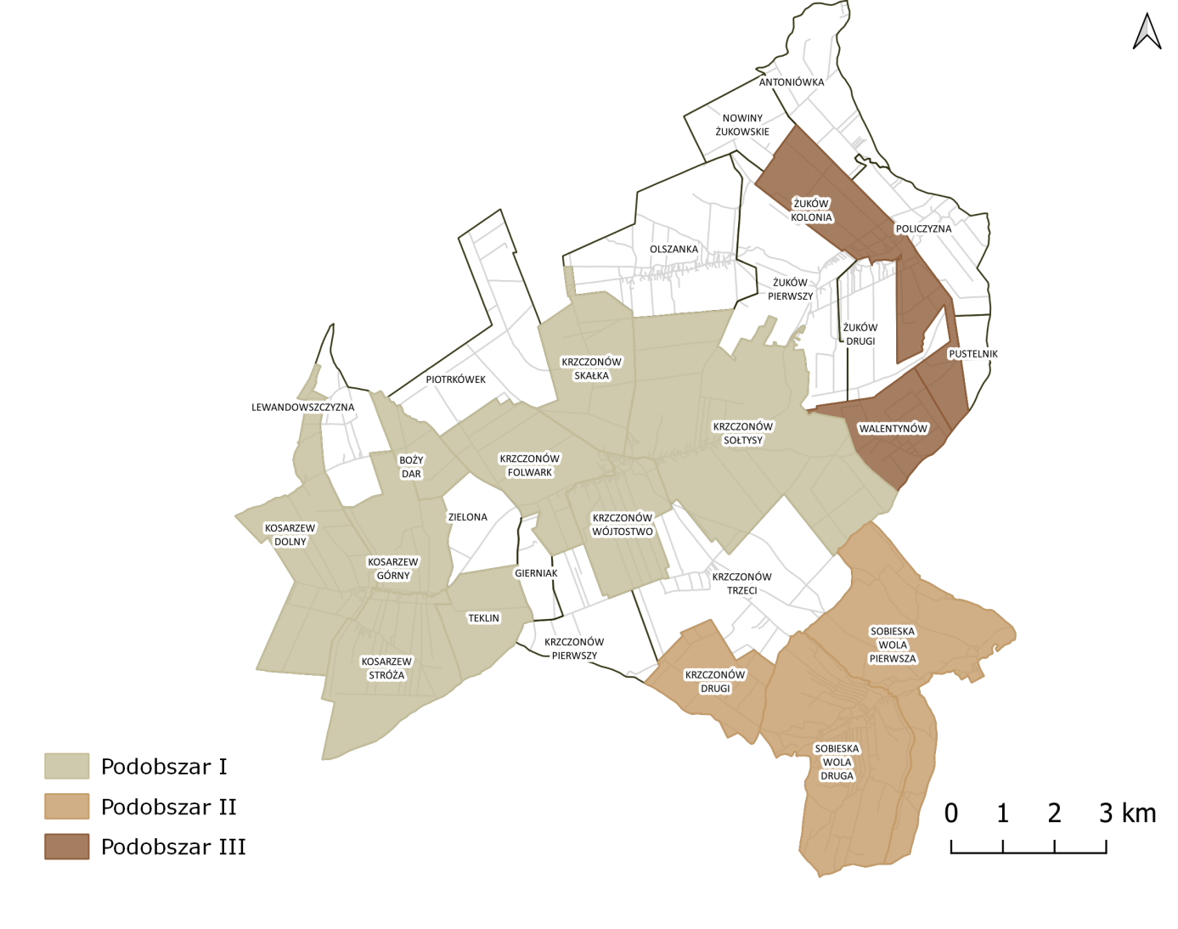
Źródło: Diagnoza i delimitacja obszaru zdegradowanego i obszaru rewitalizacji w Gminie Krzczonów
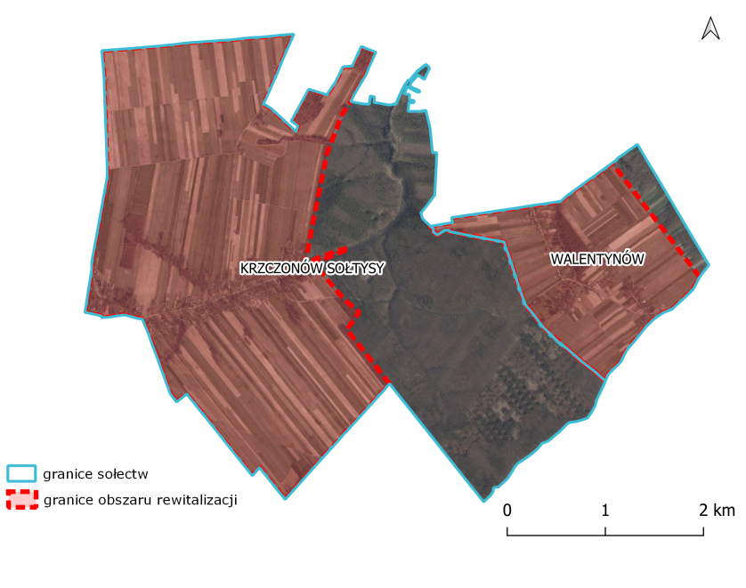
Ze względu na ustawowe limity dotyczące maksymalnej liczby mieszkańców zamieszkujących obszar rewitalizacji i jego powierzchni, w trakcie prac delimitacyjnych ograniczono powierzchnie w stosunku do wcześniej wyznaczonego obszaru zdegradowanego.
Źródło: Diagnoza i delimitacja obszaru zdegradowanego i obszaru rewitalizacji w Gminie Krzczonów
Rycina 8. Szczegółowy przebieg granic obszaru rewitalizacji na terenie sołectw Krzczonów Sołtysy oraz Walentynów
Powierzchnia obszaru zdegradowanego wynosi 8 007,3 ha oraz jest zamieszkały przez 2563 osoby. Powierzchnia obszaru rewitalizacji zajmuje 18,04% całkowitej powierzchni Gminy (2346,9 ha) i jest zamieszkany przez 26,28% jej mieszkańców (1148 osób).
Rycina 9. Obszar rewitalizacji w Gminie Krzczonów
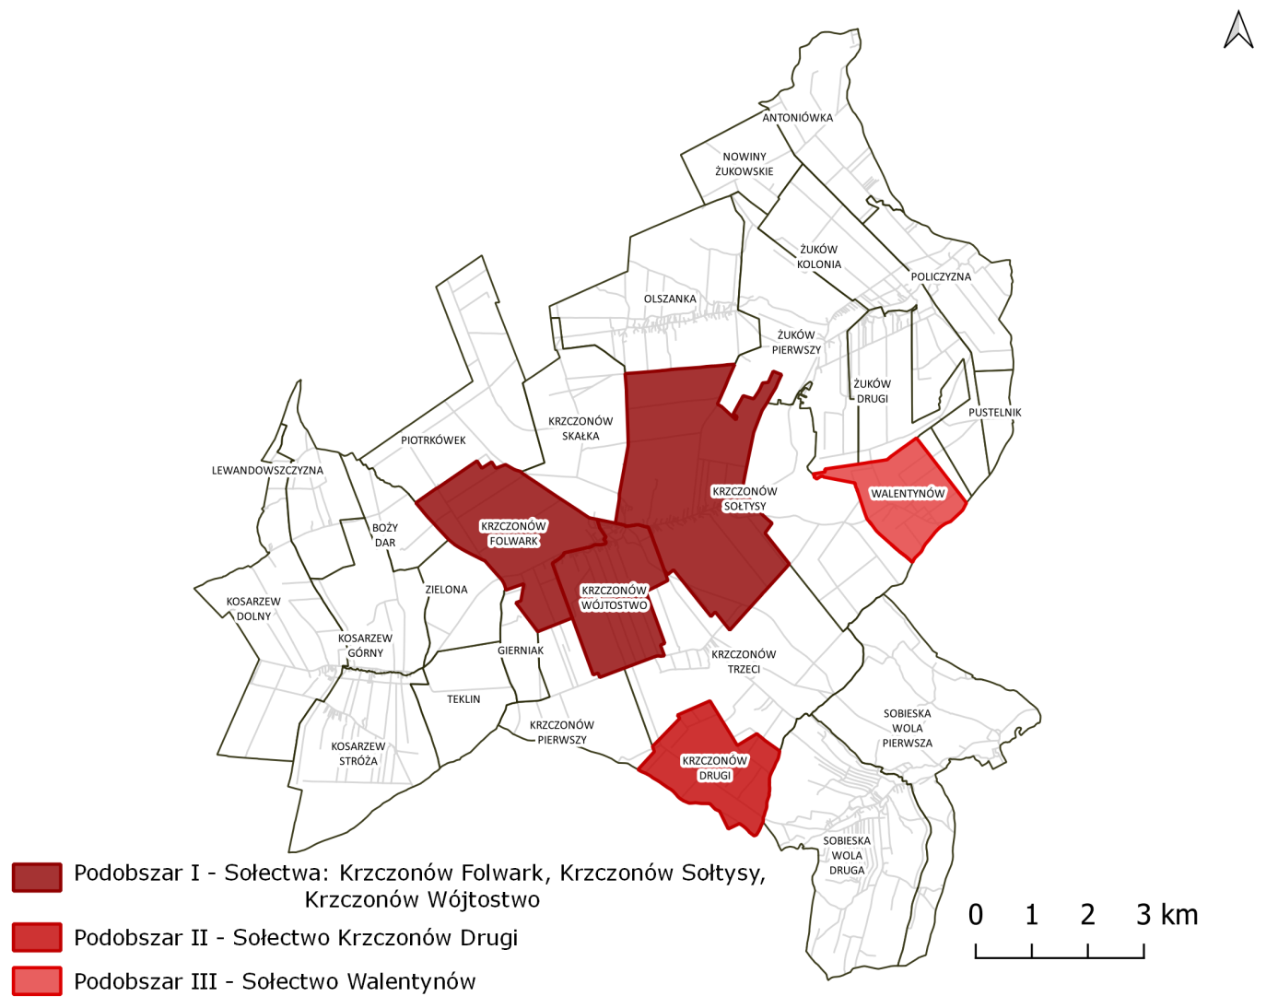
Źródło: Diagnoza i delimitacja obszaru zdegradowanego i obszaru rewitalizacji w Gminie Krzczonów
Na podstawie powyższej uchwały opracowany i przyjęty został Gminny Program Rewitalizacji Gminy Krzczonów na lata 2022-2030 uchwałą nr V/42/2024 Rady Gminy Krzczonów z dnia 25 listopada 2024 roku w sprawie przyjęcia Gminnego Programu Rewitalizacji Gminy Krzczonów na lata 2022-2030.
Głównym celem opracowania jest stworzenie warunków sprzyjających zrównoważonemu rozwojowi Gminy Krzczonów, poprawa jakości życia mieszkańców oraz ożywienie gospodarcze. Proces ten zostanie urzeczywistniony poprzez osiąganie celów rewitalizacji:
- Zwiększenie aktywności społecznej i współdziałania mieszkańców;
- Rozwinięcie przedsiębiorczości mieszkańców;
- Zagwarantowanie równego dostępu do lepszej jakości infrastruktury;
- Poprawa jakości środowiska naturalnego.
W treści dokumentu została zamieszczona również lista 15 projektów rewitalizacyjnych za pomocą, której wyprowadzony zostanie obszar z sytuacji kryzysowej.

Obszary ciche w aglomeracji oraz obszary ciche poza aglomeracją
Według art. 118b ustawy z dnia 27 kwietnia 2001 r. Prawo ochrony środowiska (Dz. U. z 2025 r. poz. 647, ze zm.) obszary ciche w aglomeracji lub obszary ciche poza aglomeracją wyznaczane są przez rade powiatu po wcześniejszym uzgodnieniu z właściwym wójtem, burmistrzem lub prezydentem.
Rada Powiatu Lubelskiego nie wyznaczyła takich obszarów na terenie Gminy Krzczonów.

Grunty rolne stanowiące użytki rolne klasy I-III oraz grunty leśne
Zgodnie z ustawą z dnia 3 lutego 1995 r. o ochronie gruntów rolnych i leśnych (Dz.U. z 2024 poz. 82) wyznaczone zostały zasady ochrony gruntów rolnych i leśnych oraz rekultywacji
i poprawiania wartości użytkowej gruntów.
Ewidencja Gruntów i Budynków wskazuje, iż na terenie Gminy Krzczonów grunty chronione stanowią 11 175,58 ha, co stanowi ok. 87,31% gminy.
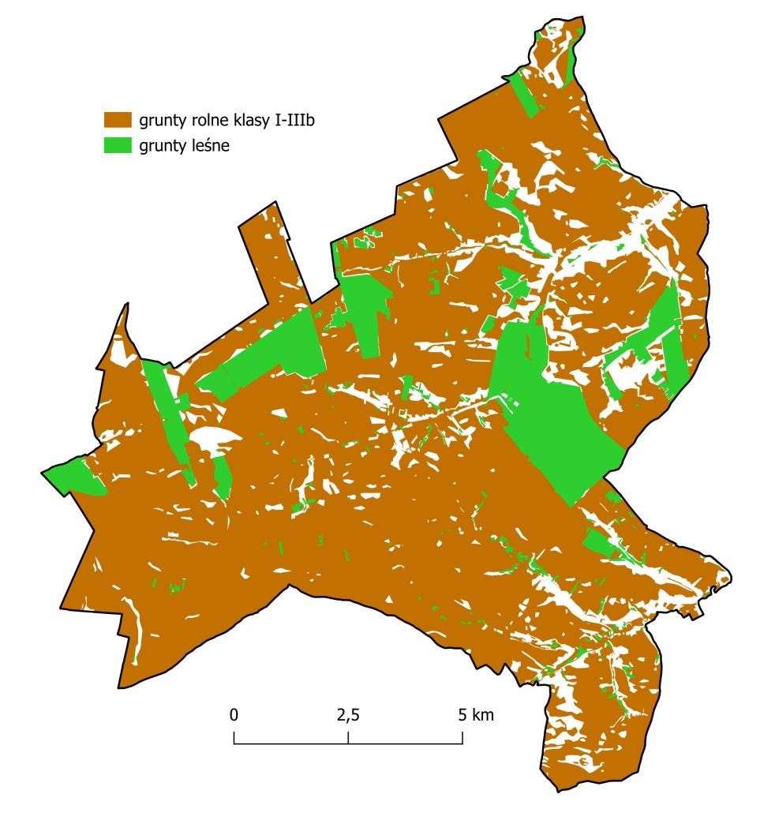
Zgodnie z ww. ustawą ochrona gruntów rolnych polega na:
- ograniczaniu przeznaczania ich na cele nierolnicze lub nieleśne;
- zapobieganiu procesom degradacji i dewastacji gruntów rolnych oraz szkodom
w produkcji rolniczej, powstającym wskutek działalności nierolniczej i ruchów masowych ziemi;
- rekultywacji i zagospodarowaniu gruntów na cele rolnicze;
- zachowaniu torfowisk i oczek wodnych jako naturalnych zbiorników wodnych;
- ograniczaniu zmian naturalnego ukształtowania powierzchni ziemi.
Ww. ustawa określa ochrona gruntów leśnych polega na:
- ograniczaniu przeznaczania ich na cele nieleśne lub nierolnicze;
- zapobieganiu procesom degradacji i dewastacji gruntów leśnych oraz szkodom
w drzewostanach i produkcji leśnej, powstającym wskutek działalności nieleśnej
i ruchów masowych ziemi;
- przywracaniu wartości użytkowej gruntom, które utraciły charakter gruntów leśnych wskutek działalności nieleśnej;
- poprawianiu ich wartości użytkowej oraz zapobieganiu obniżania ich produkcyjności;
- ograniczaniu zmian naturalnego ukształtowania powierzchni ziemi.

Zakłady o zwiększonym i dużym ryzyku wystąpienia poważnej awarii przemysłowej
Art. 248 ustawy z dnia 27 kwietnia 2001 r. Prawo ochrony środowiska wskazuje, iż zakład stwarzający zagrożenie wystąpienia poważnej awarii przemysłowej, zwanej dalej „awarią przemysłową”, w zależności od rodzaju, kategorii i ilości substancji niebezpiecznej znajdującej się w zakładzie uznaje się za zakład o zwiększonym ryzyku wystąpienia awarii, zwany dalej „zakładem o zwiększonym ryzyku”, albo za zakład o dużym ryzyku wystąpienia awarii, zwany dalej „zakładem o dużym ryzyku”. Żaden zakład znajdujący się na terenie Gminy Krzczonów nie znalazł się w wykazie zakładów stwarzających zagrożenie wystąpienia poważnej awarii przemysłowej wg stanu na 31.12.2024 r.

Rozmieszczenie istniejącej infrastruktury publicznej

Infrastruktura społeczna
Aktualna sieć szkolno – przedszkolna w Gminie Krzczonów obejmuje trzy placówki: Przedszkole Publiczne „bajkowa Kraina” w Krzczonowie (wchodzące w skład Zespołu Szkolno-Przedszkolnego w Krzczonowie), Szkoła Podstawowa im. Stanisława Staszica w Krzczonowie (wchodzące w skład Zespołu Szkolno-Przedszkolnego w Krzczonowie).
Baza sportowo-rekreacyjna Gminy Krzczonów składa się z:
- 5 placów zabaw (przy Urzędzie Gminy, przy szkole, przy przedszkolu, przy OSP
w Kosarzewie Dolnym, w miejscowości Piotrkówek),
- boiska przyszkolne w Krzczonowie,
- wielofunkcyjne boisko sportowe w Krzczonowie przy ul. Spokojnej (przy ROKiS i UG),
- nieurządzone boisko w Policzyźnie.
Na obszarze Gminy działalność w zakresie rozwoju i promocji sportu prowadzi UKS Huragan Krzczonów i Krzczonovia. Główną jednostką kultury w Gminie Krzczonów jest Regionalny Ośrodek Kultury i Sportu w Krzczonowie oraz Gminna Bibliotek Publiczna w Krzczonowie wraz z filią.
Uzupełnieniem infrastruktury kulturalnej i społecznej są:
- Świetlica wiejska w miejscowości Krzczonów;
- Świetlica wiejska w miejscowości Krzczonów Drugi;
- Świetlica wiejska w miejscowości Olszanka;
- Świetlica wiejska w miejscowości Piotrkówek;
- Świetlica wiejska w miejscowości Lewandowszczyzna;
- Świetlica wiejska w miejscowości Kosarzew Dolny;
- Świetlica wiejska w miejscowości Sobieska Wola;
- Remiza OSP w Krzczonowie;
- Remiza OSP w Krzczonowie Trzecim;
- Remiza OSP w Krzczonowie Drugim;
- Remiza OSP w Kosarzewie;
- Remiza OSP w Lewandowszczyźnie;
- Remiza OSP w Piotrkówku;
- Remiza OSP w Olszance;
- Remiza OSP w Sobieskiej Woli;
- Remiza OSP w Walentynowie;
- Remiza OSP w Żukowie;
- Remiza OSP w Krzczonowie Drugim;
- Remiza OSP w Teklinie;
- OPS w Krzczonowie;
Na terenie Gminy funkcjonują placówki służby zdrowia zapewniającą podstawową opiekę medyczną:
- SPZOZ w Bychawie – filia w Krzczonowie;
- Gabinet Stomatologiczny – Anna Maliszewska;
- 2 apteki.
Specjalistyczną opiekę medyczną mieszkańcy mają zapewnioną na terenie Bychawy.

Infrastruktura transportowa
Sieć komunikacyjna w Gminie Krzczonów jest dobrze rozwinięta, jednak wymaga modernizacji nawierzchni. Przez teren Gminy przebiega droga wojewódzka nr 835. Jest to najdłuższa droga wojewódzka w Polsce – 225 km (6 km w granicach gminy). Sieć uzupełniona jest 14 drogami powiatowymi, o łącznej długości ok. 65 km. Lokalnie uzupełnia sieć również 43 drogi gminne, drogi lokalne i dojazdowe – głównie o nawierzchni nieutwardzonej.
Przez teren Gminy Krzczonów nie przebiega sieć kolejowa, najbliższe stacje kolejowe: Biskupice i Zdrapy.
Ustalenia planu ogólnego: Dla działek drogowych dróg głównych plan ogólny wskazuje strefy komunikacji.

Infrastruktura techniczna
W Gminie Krzczonów infrastruktura techniczna składa się na:
- 9 ujęć wody: Krzczonów Wójtostwo, Kosarzew Dolny Olszanka, Walentynów, Teklin, Sobieska Wola Pierwsza, Piotrkówek, Nowiny Żukowskie, Krzczonów Sołtysy;
- sieci wodociągowej o długości 110,2 km
- Linii energetycznej wysokiego napięcia 220 kV relacji Abramowice-Mokre;
- łącznej długość linii energetycznych średniego napięcia na terenie gminy - 112,09 km;
- łącznej długość linii energetycznych niskiego napięcia na terenie gminy – 161,95 km;
- sieci gazowej o długości 5 361 m. Podłączonych jest 34 gospodarstw domowych.
Przez gminę Krzczonów przebiega gazociąg średniego ciśnienia. Dodatkowo przez teren gminy planowana jest budowa linii energetycznej 110 kV relacji Bychawa – Biskupice. Dla planowanej linii elektroenergetycznej 110 kV należy uwzględnić pas technologiczny o szerokości 40 m (po 20 m od osi linii w obu kierunkach). W pasach technologicznych z infrastrukturą elektroenergetyczną nie należy lokalizować obiektów budowlanych, sadzić drzew ani składować materiałów. Teren ten powinien pozostawać stale dostępny dla służb eksploatacyjnych wraz
z możliwością dojazdu do urządzeń elektroenergetycznych. Zagospodarowanie terenu
w obszarze strefy ochronnej (pasów technologicznych) linii napowietrznych jest dopuszczalne wyłącznie pod warunkiem spełnienia wymagań wynikających z obowiązujących przepisów oraz po uzgodnieniu z właścicielem sieci elektroenergetycznej.
Dla napowietrznej elektroenergetycznej linii przesyłowej 220 kV relacji Abramowice-Mokre obowiązuje pas technologiczny o szerokości: 50 m (po 25 m od osi linii w obu kierunkach
w rzucie poziomym).
- W pasie technologicznym elektroenergetycznej linii przesyłowej występują następujące ograniczenia użytkowania terenu:
  - zakaz budowy budynków mieszkalnych, budynków zamieszkania zbiorowego
i budynków użyteczności publicznej,
  - lokalizacja pozostałych obiektów i urządzeń budowlanych (związanych np.
z działalnością gospodarczą lub rekreacyjną, zawierających materiały niebezpieczne pożarowo, stacji paliw i stref zagrożonych wybuchem) musi uwzględniać wymogi określone w przepisach odrębnych oraz normach dotyczących projektowania linii elektroenergetycznych,
  - zakaz tworzenia hałd, nasypów oraz zwiększania rzędnych terenu,
  - zakaz sadzenia roślinności o wysokości przekraczającej 3 m.
Dopuszcza się budowę elektroenergetycznej linii wielotorowej, wielonapięciowej po trasie istniejącej linii elektroenergetycznej. Dopuszcza się także odbudowę, rozbudowę, przebudowę
i nadbudowę istniejącej linii oraz linii, która w przyszłości zostanie ewentualnie wybudowana na jej miejscu. Realizacja tych inwestycji po trasie istniejącej linii nie wyłącza możliwości rozmieszczania słupów oraz podziemnych, naziemnych lub nadziemnych obiektów i urządzeń niezbędnych do korzystania z linii w innych niż dotychczasowe miejscach.
Dla lokalizacji farm wiatrowych w sąsiedztwie linii przesyłowych, minimalna odległość turbiny wiatrowej od linii elektroenergetycznej, określona jako odległość najbardziej skrajnego elementu turbiny wiatrowej (krańców łopat turbiny) od osi trasy napowietrznego odcinka linii elektroenergetycznej, wynosi pięciokrotność średnicy koła (5xd) zataczanego przez łopaty turbiny wiatrowej.
Dla lokalizacji farm wiatrowych w sąsiedztwie linii przesyłowych, minimalna odległość turbiny wiatrowej od linii elektroenergetycznej, określona jako odległość najbardziej skrajnego elementu turbiny wiatrowej (krańców łopat turbiny) od osi trasy napowietrznego odcinka linii elektroenergetycznej, wynosi trzykrotność średnicy koła (3xd) zataczanego przez łopaty turbiny wiatrowej, jedynie w przypadku wyposażenia przewodów odgromowych wszystkich przęseł linii znajdujących się w tej odległości w czynną ochronę przeciwdrganiową.
Lokalizacja urządzeń i obiektów farm fotowoltaicznych w pasie technologicznym linii przesyłowych dopuszczalna jest poza obszarami:
- wokół słupów w kształcie koła o promieniu, co najmniej równym wysokości słupa oraz w obszarze pomiędzy słupami wzdłuż osi linii, w pasie o szerokości równej odległości pomiędzy skrajnymi przewodami, powiększonej o 5 m w każdą stronę,
- na załomach trasy linii, na przedłużeniu osi linii, zostanie pozostawiony niezabudowany pas, którego długość liczona od fundamentów słupa po przedłużeniu osi trasy linii będzie równa potrójnej wysokości słupa, a szerokość równa odległości pomiędzy skrajnymi przewodami, powiększonej o 5 m w każdą stronę.

Rekomendacje i wnioski zawarte w audycie krajobrazowym oraz krajobrazy priorytetowe
Zarząd Województwa Lubelskiego przystąpił do sporządzenia Audytu krajobrazowego województwa lubelskiego, aczkolwiek prace nadal trwają. Z tego powodu nie zostały wskazane wnioski z Audytu oraz krajobrazy priorytetowe do Planu Ogólnego Gminy Krzczonów.

Wymagania zawarte w opracowaniu ekofizjograficznym
W opracowaniu ekofizjograficznym podkreślono istotę ograniczeń dla użytkowania
i zagospodarowania terenu związane są z zasobami środowiska przyrodniczego, zagrożeniami naturalnymi i oddziaływaniami antropogenicznymi, które obejmują:
- ograniczenia wynikające ze struktury przestrzennej lokalnego krajobrazu i zasobów przyrodniczych, związane są w szczególności z występowaniem kompleksów leśnych
i chronionych zbiorowisk roślin, w tym związanych z korytarzami ekologicznymi,
- ograniczenia wynikające z istniejących form prawnej ochrony przyrody (Krzczonowski Park Krajobrazowy wraz z otuliną, Czerniejowski Obszar Chronionego Krajobrazu, Rezerwat przyrody Las Królewski, 2 zespoły przyrodniczo-krajobrazowe: Kamienny Wąwóz oraz Szabałowa Góra, pomniki przyrody),
- ograniczenia wynikające z budowy hydrogeologicznej – występowanie GZWP,
- wysokie i znaczące walory krajobrazu, wskazane do ochrony i kształtowania,
- niekorzystne warunki klimatu lokalnego (bioklimatu) w obrębie dolin,
- gleby I-III klasy bonitacyjnej,
- ochronę zabytków i stanowisk archeologicznych,
- infrastrukturę techniczną (linię elektroenergetyczną wysokich i średnich napięć elektroenergetycznych, ujęcia wody i związane z nimi strefy ochrony ujęć – na terenie Gminy tereny ochrony bezpośredniej dla ujęć wody, Radiowo-Telewizyjne Centrum Nadawcze w Bożym Darze, infrastruktura gazowa średniego ciśnienia),
- infrastrukturę komunikacyjną (droga wojewódzka nr 835),
- liniowe źródła ponadnormatywnego hałasu i zanieczyszczeń powietrza,
- cmentarze – strefa ochrony sanitarnej.
Autor opracowania zauważa, że większość z nich ma charakter trwały i nie istnieje możliwość ich minimalizacji (zasoby przyrodnicze, budowa geologiczna i hydrogeologiczna, warunki bioklimatyczne, dobre jakościowo gleby, zasoby kulturowe). Ponadto pewne ograniczenia
w użytkowaniu i zagospodarowania terenu narzucają także przebiegające przez teren gminy korytarze infrastrukturalne związane z przebiegiem linii wysokiego i średniego napięcia.
Opracowanie ekofizjograficzne wskazuje ponadto, że Gmina Krzczonów charakteryzuje się korzystnymi warunkami przyrodniczymi sprzyjającymi rolnictwu i ochronie środowiska,
z korzystnym ukształtowaniem terenu, zwartymi kompleksami leśnymi i cennym krajobrazem. Gmina zachowuje rolniczy charakter, a planowanie przestrzenne powinno zmierzać do wzmacniania tej funkcji przy jednoczesnej ochronie zasobów przyrodniczych i kulturowych.
Jako priorytety wskazano: ochronę stosunków wodnych, prowadzenie zrównoważonej gospodarki wodno-ściekowej, zachowanie wysokiego udziału powierzchni biologicznie czynnej oraz ochrony gleb i lasów, zachowanie oczek wodnych, prowadzenie działań rolniczych nieprowadzących do pogorszenia stanu sanitarnego wód. Zabudowa powinna nawiązywać do tradycyjnej architektury, szczególnie w miejscowościach o dużych walorach kulturowych. Istotne jest także zapewnienie ciągłości korytarzy ekologicznych oraz ochrona cennych gleb rolniczych i torfowisk.
Autor zaznacza, że gospodarowanie przestrzenią ma być zgodne z zasadą zrównoważonego rozwoju, z preferencją dla działań minimalizujących presję inwestycyjną na środowisko naturalne.

Zapotrzebowanie na nową zabudowę mieszkaniową w gminie
Zapotrzebowanie na nową zabudowę mieszkaniową obliczono zgodnie ze wzorem:
$$ZAP=M_{20}-\frac{{PUM}_{0}}{P_{20}}$$
Gdzie:
ZAP – zapotrzebowanie na nową zabudowę mieszkaniową
M20 – prognozowana liczba mieszkańców gminy w oparciu o dane udostępniane przez statystykę publiczną powiększoną o 5%,
PUM0 – łączna powierzchnia użytkowa mieszkań w gminie zgodna z najnowszymi danymi,
P20 – prognozowana powierzchnia użytkowa mieszkań w gminie na jednego mieszkańca.

M₂₀ – prognozowana liczba mieszkańców powiększona o 5%:
Zgodnie z §3 ust. 5 Rozporządzenia Ministra Rozwoju i Technologii z dnia 8 grudnia 2023 r.
w sprawie projektu planu ogólnego gminy, dokumentowania prac planistycznych w zakresie tego planu oraz wydawania z niego wypisów i wyrysów (Dz. U. 2023 poz. 2758), przyjmuje się okres prognozy obejmujący 20 lat od roku, z którego pochodzą najnowsze dane dotyczące liczby mieszkańców dostępnych publicznie. Najnowsze dane pochodzą z 2024 r. W związku z tym okres prognozy obejmuje 2044 rok.
Zgodnie z prognozami Głównego Urzędu Statystycznego (dane na 18.07.2024 ), w 2044 roku liczba mieszkańców gminy Krzczonów będzie wynosić 2658 osób.
$$M_{20}=2658+2658×5\%=2791 os.$$

PUM₀ – łączna powierzchnia użytkowa mieszkań zgodna z najnowszymi danymi:
Zgodnie z najnowszymi danymi udostępnionymi przez Główny Urząd Statystyczny (dane z 2024 roku), łączna powierzchnia użytkowa mieszkań w gminie Krzczonów wynosi 148 526 m².
$${PUM}_{0}=148 526 m^{2}$$

P₂₀ – prognozowana powierzchnia użytkowa mieszkań w gminie na jednego mieszkańca:
Zgodnie z §3 ust. 3 Rozporządzenia Ministra Rozwoju i Technologii z dnia 8 grudnia 2023 r.
w sprawie projektu planu ogólnego gminy, dokumentowania prac planistycznych w zakresie tego planu oraz wydawania z niego wypisów i wyrysów (Dz. U. 2023 poz. 2758) prognozowana powierzchnię użytkową mieszkań na jednego mieszkańca oblicza się zgodnie z jednym
ze wzorów:
$$P_{20}=3P_{0}-2P_{-10}$$
$$P_{20}=2P_{0}-P_{-20}$$
Gdzie:
P₀ – powierzchnia użytkowa mieszkań w gminie na jednego mieszkańca zgodna
z najnowszymi danymi,
P₋₁₀ – powierzchnia użytkowa mieszkań w gminie na jednego mieszkańca zgodna z danymi udostępnionymi przez statystykę publiczną, według stanu na 10 lat przed rokiem, z którego pochodzą najnowsze dane,
P₋₂₀ – powierzchnia użytkowa mieszkań w gminie na jednego mieszkańca zgodna z danymi udostępnionymi przez statystykę publiczną, według stanu na 20 lat przed rokiem, z którego pochodzą najnowsze dane.
Zgodnie z najnowszymi danymi udostępnionymi przez Główny Urząd Statystyczny (dane z 2024 roku), wskazują, że:
P₀ = 36,8 m²/os.
P₋₁₀ = 32,5 m²/os.
P₋₂₀ = 28,2 m²/os.
$$P_{20}=3×36,8-2×32,5=45,4 m^{2}/os.$$
$$P_{20}=2×36,8-28,2=45,4 m^{2}/os.$$

Wstawiając wszystkie wartości do pierwszego wzoru, wynik wynosi:
$$ZAP=2791-\frac{148 526}{45,4}≈-480,5 os.$$
Liczba mieszkańców w gminie Krzczonów w 2024 roku wyniosła 4041 osób. Zgodnie
z Rozporządzeniem Ministra Rozwoju i Technologii z dnia 8 grudnia 2023 r. w sprawie projektu planu ogólnego gminy, dokumentowania prac planistycznych w zakresie tego planu oraz wydawania z niego wypisów i wyrysów (Dz. U. 2023 poz. 2758), §3 ust. 9 pkt 2: w przypadku, gdy zapotrzebowanie na nową zabudowę mieszkaniową obliczone zgodnie z ust. 2 wynosi mniej niż 500 w gminie, w której liczba mieszkańców zgodnie z najnowszymi dostępnymi danymi udostępnianymi przez statystykę publiczną wynosi mniej niż 5000 i nie mniej niż 2000 - dopuszcza się przyjęcie, że wynosi 500.
W związku z powyższym, zapotrzebowanie na nową zabudowę mieszkaniową w gminie przyjmuje się z wynikiem równym 500.
$$ZAP=500 os.$$

Chłonność terenów niezabudowanych
Zgodnie z art. 13d Ustawy o planowaniu i zagospodarowaniu przestrzennym, wyznaczając strefy planistyczne obejmujące profile funkcjonalne dopuszczające zabudowę mieszkaniową, tj. strefa wielofunkcyjna z zabudową mieszkaniową wielorodzinną, strefa wielofunkcyjna z zabudową mieszkaniową jednorodzinną oraz strefa wielofunkcyjna z zabudową zagrodową, przy obliczaniu chłonności terenów niezabudowanych, w tym luk w istniejącej zabudowie,
w pierwszej kolejności uwzględnia się obszary, dla których w obowiązujących miejscowych planach zagospodarowania przestrzennego określono przeznaczenie umożliwiające realizację funkcji mieszkaniowej, a także obszary uzupełnienia zabudowy w ramach istniejącej zabudowy.
W związku z brakiem obowiązujących miejscowych planów zagospodarowania przestrzennego na terenie gminy Krzczonów, jako wyznacznik do analiz parametrów przyjęto obszar całej gminy Krzczonów, która reprezentuje zróżnicowane cechy przestrzenne – część z nich obejmuje tereny o przewadze zabudowy zwartej – centralny obszar gminy (m.in. Krzczonów Folwark, Krzczonów Wójtostwo, Krzczonów Sołtysy), drugi zaś tereny zabudowy zagrodowej i rolnicze np. Krzczonów Drugi i Antoniówka. Dzięki temu możliwe było uchwycenie zróżnicowania parametrów na tle całej Gminy Krzczonów.
Analizę intensywności zabudowy przeprowadzono w oparciu o dane EGiB (dostępne niepełne) oraz BDOT10k zestawiając ze sobą powierzchnie wszystkich działek ewidencyjnych do powierzchni znajdujących się na jej obszarze wszystkich budynków pomnożonej przez liczbę kondygnacji tych budynków. Natomiast wynik wskaźnika korelacji chłonności zabudowy
i intensywności zabudowy uzyskano w oparciu o dane GUS, EGiB oraz BDOT10k zestawiając ze sobą powierzchnie terenów zabudowy mieszkaniowej jednorodzinnej i powierzchnie terenów zabudowy zagrodowej na obszarze gminy Krzczonów ze średnią liczbą mieszkańców tych terenów, wyliczoną w oparciu o liczbę budynków mieszkalnych pomnożonej przez średnią liczbę mieszkańców przypadających na 1 budynek (mieszkanie) wg danych GUS tj. 2,27 osób (stan na koniec 2024 r.).
Tabela 5. Obliczenia wskaźnika korelacji
Strefy | A  suma powierzchni stref objętych analizą (ha) | B  liczba mieszkań/  liczba domów | C  liczbę mieszkańców przypadających na 1 budynek (mieszkanie) | obliczenia zgodnie z wzorem:  (B*C)/A | W_{kor}
1-5SW* | 2,81343 | 35 | 2,27 | (35*2,27)/ 2,81343 | 28
1-186SJ* | 76,55906 | 262 | 2,27 | (262*2,27)/ 76,55906 | 8
1-338SZ* | 657,33254 | 1727 | 2,27 | (1727*2,27)/ 657,33254 | 6
*analizą do obliczenia W_{kor} objęte zostały pierwotnie wyznaczone strefy stąd może wystąpić rozbieżność z obecnie wyznaczonymi strefami
Źródło: opracowanie własne
Dla terenów niezabudowanych uwzględniono działki lub części działek o powierzchni i kształcie umożliwiającym racjonalną zabudowę, znajdujące się w wyznaczonych strefach SJ oraz SZ,
w tym działki wyznaczone na podstawie uwzględnionych wniosków, zasięgu OUZ oraz luk między istniejącymi zabudowaniami.
Strefy SJ oraz SZ są strefami wielofunkcyjnymi. Uwzględniając prognozowaną proporcję między funkcją mieszkaniową a innymi funkcjami, przyjęto, iż funkcja mieszkaniowa na omawianych obszarach stanowić będzie 70% powierzchni.
Biorąc powyższe pod uwagę, finalna powierzchnia terenów niezabudowanych na obszarze uzupełnienia zabudowy, w tym luk w istniejącej zabudowie, na terenie gminy Krzczonów wyniosła 27,25 ha, w tym:
- 6,64 ha dla terenów zabudowy mieszkaniowej jednorodzinnej,
- 20,61 ha dla terenów zabudowy zagrodowej.
Poniżej przedstawiono obliczenia:
$$9,49×70\%=6,64 ha$$
$$32,15×70\%=20,61 ha$$

W celu obliczenia chłonności terenów niezabudowanych, w tym luk w istniejącej zabudowie, na obszarze uzupełnienia zabudowy posłużono się następującym wzorem:
$$Ch=I×W_{kor}×P_{st}$$
Gdzie:
Ch – chłonność terenów niezabudowanych, w tym luk w istniejącej zabudowie, wyrażoną w liczbie mieszkańców,
I – maksymalna nadziemną intensywność zabudowy określoną dla danego terenu,
W_{kor} – wskaźnik korelacji chłonności zabudowy i intensywności zabudowy,
P_{st} – powierzchnia terenów niezabudowanych, w tym luk w istniejącej zabudowie, wyrażoną w hektarach.
Do powyższych wyliczeń przyjęto następujące dane:
- I – przyjęto maksymalną nadziemną intensywność zabudowy wynoszącą 0,8,
- W_{kor} – zastosowano zestawienie powierzchni terenów zabudowy mieszkaniowej jednorodzinnej i powierzchnie terenów zabudowy zagrodowej na obszarze gminy Krzczonów ze średnią liczbą mieszkańców tych terenów, wyliczoną w oparciu o liczbę budynków mieszkalnych pomnożonej przez średnią liczbę mieszkańców przypadających na 1 budynek (mieszkanie) wg danych GUS tj. 2,27 osób,
- P_{st} – przyjęto 6,64 ha dla terenów zabudowy mieszkaniowej jednorodzinnej oraz 20,61 ha dla terenów zabudowy zagrodowej.
Sumaryczne dane i obliczenia dla luk w zabudowie dla strefy wielofunkcyjnej z zabudową mieszkaniową jednorodzinną oraz strefy wielofunkcyjnej z zabudową zagrodową przedstawiono w tabeli poniżej:
Tabela 6. Chłonność położonych na terenie Gminy Krzczonów obszarów niezabudowanych położonych na obszarach uzupełnienia zabudowy
Klasa przeznaczenia terenu | Powierzchnia terenów niezabudowanych, w tym luk w istniejącej zabudowie [ha] (P_{st}) | Maksymalna nadziemna intensywność zabudowy  (I) | Wskaźnik korelacji chłonności zabudowy i intensywności zabudowy [os./ha]  (W_{kor}) | Chłonność terenów niezabudowanych w tym luk w istniejącej zabudowie [os.] (I*W_{kor}*P_{st})
Teren zabudowy mieszkaniowej jednorodzinnej | 6,64 | 0,8 | 8 | 42,5
Teren zabudowy zagrodowej | 20,61 | 0,8 | 6 | 98,9
Razem | - | - | - | 141,4
Źródło: opracowanie własne

Zgodnie z powyższymi obliczeniami, łączna chłonność terenów niezabudowanych, w tym luk
w istniejącej zabudowie na obszarze uzupełnienia zabudowy dla gminy Krzczonów wynosi 141,4 osoby. Zgodnie z zapisami art. 13d ust. 3 Ustawy z dnia 27 marca 2003 r. o planowaniu
i zagospodarowaniu przestrzennym (Dz. U. z 2024 r. poz 1130, 1907, 1940, z 2025 r. poz. 527, 680 z późn. zm.), dopuszcza się wyznaczenie stref planistycznych obejmujących profile funkcjonalne dopuszczające zabudowę mieszkaniową poza obszarami uzupełnienia zabudowy.
Zgodnie z art. 13d ust. 2 u.p.z.p. suma chłonności terenów niezabudowanych w ww. strefach planistycznych w całej gminie, w tym luk w istniejącej zabudowie, nie może być mniejsza niż 70% (350 os.) oraz większa niż 130% (650 os.) wartości zapotrzebowania na nową zabudowę mieszkaniową w gminie.
Oznacza to, że na obszarze gmin dopuszczalne jest wyznaczenie ww. stref planistycznych poza obszarem uzupełnienia zabudowy na obszarach niezabudowanych o maksymalnej chłonności 508,6 osób (650 – 152).
Aby powyższe wartości zostały spełnione, uwzględniając politykę rozwoju gminy, poza obszarem uzupełnienia zabudowy, na zidentyfikowanych – w oparciu o politykę przestrzenną gminy – obszarach niezabudowanych, wyznaczono strefę wielofunkcyjną z zabudową mieszkaniową wielorodzinną o powierzchni 0,58 ha, strefę wielofunkcyjną z zabudową mieszkaniową jednorodzinną o powierzchni 20,92 ha, oraz strefę wielofunkcyjną z zabudową zagrodową o powierzchni 105,5 ha.
Przyjęta została ta sama wartość, iż funkcja mieszkaniowa na omawianych obszarach stanowić będzie 70% powierzchni.
Biorąc powyższe pod uwagę, powierzchnia terenów niezabudowanych poza obszarem uzupełnienia zabudowy, w tym luk w istniejącej zabudowie, na terenie gminy Krzczonów wyniosła 88,89 ha, w tym:
- 0,40 ha dla terenów zabudowy mieszkaniowej wielorodzinnej,
- 14,64 ha dla terenów zabudowy mieszkaniowej jednorodzinnej,
- 73,85 ha dla terenów zabudowy zagrodowej.
Poniżej przedstawiono obliczenia:
$$0,58 x 70\%=0,40 ha$$
$$20,92×70\%=14,64 ha$$
$$105,5×70\%=73,85 ha$$
W celu obliczenia chłonności terenów niezabudowanych, w tym luk w istniejącej zabudowie poza obszarem uzupełnienia zabudowy, posłużono się następującym wzorem:
$$Ch=I×W_{kor}×P_{st}$$
Gdzie:
Ch – chłonność terenów niezabudowanych, w tym luk w istniejącej zabudowie, wyrażoną w liczbie mieszkańców,
I – maksymalna nadziemną intensywność zabudowy określoną dla danego terenu,
W_{kor} – wskaźnik korelacji chłonności zabudowy i intensywności zabudowy,
P_{st} – powierzchnia terenów niezabudowanych, w tym luk w istniejącej zabudowie, wyrażoną w hektarach.
Do powyższych wyliczeń przyjęto następujące dane:
- I – przyjęto maksymalną nadziemną intensywność zabudowy wynoszącą 0,8,
- W_{kor} – zastosowano zestawienie powierzchni terenów zabudowy mieszkaniowej jednorodzinnej i powierzchnie terenów zabudowy zagrodowej na obszarze gminy Krzczonów ze średnią liczbą mieszkańców tych terenów, wyliczoną w oparciu o liczbę budynków mieszkalnych pomnożonej przez średnią liczbę mieszkańców przypadających na 1 budynek (mieszkanie) wg danych GUS tj. 2,27 osób,
- P_{st} – przyjęto 0,4 ha dla terenów zabudowy mieszkaniowej wielorodzinnej, 14,64 ha dla terenów zabudowy mieszkaniowej jednorodzinnej, 73,85 ha dla terenów zabudowy zagrodowej.
Tabela 7. Chłonność położonych na terenie Gminy Krzczonów obszarów niezabudowanych wyznaczonych SW, SJ, SZ położonych poza obszarem uzupełnienia zabudowy
Klasa przeznaczenia terenu | Powierzchnia terenów niezabudowanych, w tym luk w istniejącej zabudowie [ha] (P_{st}) | Maksymalna nadziemna intensywność zabudowy  (I) | Wskaźnik korelacji chłonności zabudowy i intensywności zabudowy [os./ha]  (W_{kor}) | Chłonność terenów niezabudowanych w tym luk w istniejącej zabudowie [os.] (I*W_{kor}*P_{st})
Teren zabudowy mieszkaniowej wielorodzinnej | 0,40 | 0,8 | 28 | 9
Teren zabudowy mieszkaniowej jednorodzinnej | 14,64 | 0,8 | 8 | 94
Teren zabudowy zagrodowej | 73,85 | 0,8 | 6 | 354,5
Razem | - | - | - | 457,5
Źródło: opracowanie własne
Łączna chłonność terenów niezabudowanych, w tym luk w istniejącej zabudowie na terenie gminy Krzczonów wyniosła 599 osób.

Porównanie zapotrzebowania na nową zabudowę mieszkaniową z chłonnością terenów mieszkaniowych niezabudowanych, w tym luk w istniejącej zabudowie
Zgodnie z obliczeniami, zapotrzebowanie na nową zabudowę mieszkaniową w gminie Krzczonów w perspektywie 20 lat wynosi: ZAP = 500 osób. Wynik ten wynika z §3 ust. 9 pkt 2 Rozporządzenia Ministra Rozwoju i Technologii z dnia 8 grudnia 2023 r. w sprawie projektu planu ogólnego gminy, dokumentowania prac planistycznych w zakresie tego planu oraz wydawania z niego wypisów i wyrysów (Dz. U. 2023 poz. 2758).
Zgodnie z art. 13d ust. 2 Ustawy z dnia 27 marca 2003 r. o planowaniu i zagospodarowaniu przestrzennym (Dz. U. z 2024 r. poz. 1130, ze zm.), w strefach planistycznych, o których mowa
w art. 13c ust. 2 pkt 1–3, suma chłonności terenów niezabudowanych w tych strefach w całej gminie, w tym luk w istniejącej zabudowie, nie może być mniejsza niż 70% oraz większa niż 130% wartości zapotrzebowania na nową zabudowę mieszkaniową w gminie. Zatem chłonność terenów niezabudowanych powinna znaleźć się w przedziale:
$${ZAP}_{min}=350 osób$$
$${ZAP}_{max}=650 osób$$
Powyższy wynik na poziomie 599 osób mieści się zatem w przedstawionym przedziale. Istnieje również możliwość wyznaczenia dodatkowej ilość stref funkcjonalnych z zabudową mieszkaniową jednorodzinną lub zagrodową.
Po uwzględnieniu różnicy wynikającą z istniejących luk w zabudowie w obowiązujących planach pod zabudowę mieszkaniową, rezerwa, jaka pozostaje do wykorzystania to: 51 os. a zatem ok. 8 ha powierzchni terenu strefy wielofunkcyjnej z zabudową mieszkaniową.
Plan ogólny Gminy Krzczonów wyznacza strefy mieszkaniowe wyłącznie:
- na obszarze zgodnym z obowiązującym zainwestowaniem,
- na obszarze, na którym aktualnie trwa proces zagospodarowywania,
- na obszarach uzupełnienia zabudowy, w sąsiedztwie istniejącej zabudowy, wzdłuż istniejących dróg,
- kontynuacja zabudowy wzdłuż ul. Partyzantów w miejscowości Krzczonów, obręby geodezyjne: Krzczonów-Folwark, Skałka jako kompleks zabudowy SJ i SZ.
Tabela 8. Powierzchnie obszarów wyznaczonych w Planie Ogólnym Gminy Krzczonów
Strefa | Powierzchnia strefy (ha) | Powierzchnia strefy aktualnie zagospodarowana (ha)  (wyłączone działki drogowe) | Powierzchnia strefy niezagospodarowana (ha)  (wyłączone działki drogowe)
SW | 3,04 | 2,06 | 0,58
SJ | 85,86 | 51,23 | 30,41
SZ | 775,75 | 589,24 | 137,65

Wyznaczone tereny mają charakter wielofunkcyjny (zgodnie z przypisanym profilem funkcjonalnym – podstawowym i uzupełniającym dla poszczególnych obszarów). Przyjęto, że na terenach oznaczonych symbolami SJ, SZ i SW zabudowa mieszkaniowa oraz zagrodowa będzie stanowić około 70% powierzchni. Pozostałe 30% przeznacza się na inne funkcje, takie jak usługi, komunikację, infrastrukturę techniczną, zieleń urządzoną i naturalną, a także działalność produkcyjną związaną z gospodarstwami rolnymi.

Ustalenia Planu Ogólnego

Strefy planistyczne
W ramach ochrony i kształtowania ładu przestrzennego oraz krajobrazu plan ogólny określa dla poszczególnych stref maksymalne wysokości zabudowy oraz dopuszczalną intensywność zabudowy nadziemnej, z uwzględnieniem charakteru krajobrazu gminy. Jednocześnie ustalana jest minimalna wartość udziału powierzchni biologicznie czynnej, co umożliwia zachowanie odpowiednich proporcji terenów zielonych w obszarach zabudowanych i zainwestowanych. Takie rozwiązanie sprzyja utrzymaniu ciągłości procesów biologicznych i zachowaniu powiązań przyrodniczych w obrębie gminy. Ustalenia te zapewniają integrację planowanego ładu przestrzennego z uwarunkowaniami środowiskowymi zarówno samego obszaru, jak i terenów sąsiednich objętych ochroną przyrodniczą. Projekt planu uwzględnia również istniejący układ komunikacyjny gminy, obejmujący infrastrukturę drogową obsługującą ruch samochodowy. Strefa komunikacyjna obejmuje przede wszystkim drogi klasy głównej.
W planie ogólnym dla gminy Krzczonów wskazano następujące strefy planistyczne:
- SW – strefy wielofunkcyjne z zabudową mieszkaniową wielorodzinną,
- SJ – strefy wielofunkcyjne z zabudową mieszkaniową jednorodzinną,
- SZ – strefy wielofunkcyjne z zabudową zagrodową,
- SU – strefy usługowe,
- SP – strefy gospodarcze,
- SR – strefy produkcji rolniczej,
- SI – strefy infrastrukturalne,
- SN – strefy zieleni i rekreacji,
- SC – strefy cmentarzy,
- SO – strefy otwarte,
- SK – strefy komunikacji.
Dla każdej z tych stref, zgodnie z załącznikiem do rozporządzenia Ministra Rozwoju
i Technologii z dnia 8 grudnia 2023 r. (Dz. U. z 2023 r. poz. 2758) (z wyjątkiem strefy komunikacji i strefy otwartej) określono wartości minimalnego udziału powierzchni biologicznie czynnej. Dla stref planistycznych SW, SJ, SZ, SU, SP i SR wyznaczono obowiązkowo wartości maksymalnej intensywności zabudowy, maksymalnej wysokości zabudowy oraz maksymalnego udziału powierzchni zabudowy. Określono również profile dodatkowe.

Gminne standardy urbanistyczne

Strefa wielofunkcyjna z zabudową mieszkaniową wielorodzinną – SW
Poniżej wskazane strefy wielofunkcyjne z zabudową mieszkaniową wielorodzinną wyznaczone zostały na obszarze aktualnie zagospodarowanym jako teren zabudowy mieszkaniowej wielorodzinnej. Parametry oszacowano odnosząc się do stanu aktualnego.
Oznaczenie stref | 1SW, 3SW-5SW | 2SW
Profil podstawowy | Teren zabudowy mieszkaniowej wielorodzinnej, teren usług, teren komunikacji, teren zieleni urządzonej, teren ogrodów działkowych, teren infrastruktury technicznej
Profil dodatkowy | Teren zieleni naturalnej, teren lasu, teren wód
Maksymalna nadziemna intensywność zabudowy | 0,8 | 0.8
Maksymalna wysokość zabudowy | 15 m | 10 m
Maksymalny udział powierzchni zabudowy | 50 | 50
Minimalny udział powierzchni biologicznie czynnej | 30 | 30

Strefa wielofunkcyjna z zabudową mieszkaniową jednorodzinną – SJ
Strefy wielofunkcyjne z zabudową mieszkaniową jednorodzinną wyznaczone zostały głównie na obszarach: w zasięgu obszaru uzupełnienia zabudowy i obecnie zagospodarowanych zabudową mieszkaniową jednorodzinną lub będących w trakcie zagospodarowania.
Dodatkowo na granicy sołectw: Krzczonów Folwark i Krzczonów Skałka wyznaczona została strefa wielofunkcyjna z zabudową jednorodzinną wzdłuż ul. Partyzantów. Parametry oszacowano odnosząc się to stanu aktualnego, zgodnie z przeprowadzona analizą.
Oznaczenie stref | 1SJ, 4SJ, 6SJ, 13-15SJ, 17SJ, 20SJ, 24SJ, 32SJ, 39SJ, 47SJ, 48SJ, 51-56SJ, 60SJ, 64SJ, 68SJ, 82SJ, 91SJ, 93SJ, 94SJ, 97- 99SJ, 101SJ, 109SJ, 120-122SJ, 132SJ, 139-153SJ, 155SJ-161SJ, 163-188SJ | 2SJ, 3SJ, 5SJ, 7-12SJ, 16SJ, 18-23SJ, 25-31SJ, 33-38SJ, 40-46SJ, 49SJ, 50SJ, 57-59SJ, 61-63SJ, 65-67SJ, 69-81SJ, 83-90SJ, 92SJ, 95SJ, 96SJ, 100SJ, 102-108SJ, 110-119SJ, 123-131SJ, 133-138SJ, 162SJ | 189SJ
Profil podstawowy | Teren zabudowy mieszkaniowej jednorodzinnej, teren usług, teren komunikacji, teren zieleni urządzonej, teren ogrodów działkowych, teren infrastruktury technicznej
Profil dodatkowy | Teren zabudowy letniskowej lub rekreacji indywidualnej, teren zieleni naturalnej, teren lasu, teren wód | Teren zieleni naturalnej, teren lasu, teren wód | Teren zieleni naturalnej, teren lasu,
Maksymalna nadziemna intensywność zabudowy | 0,8 | 0,8 | 0.5
Maksymalna wysokość zabudowy | 10 m | 10 m | 10
Maksymalny udział powierzchni zabudowy | 50 | 50 | 20
Minimalny udział powierzchni biologicznie czynnej | 30 | 30 | 30

Strefa wielofunkcyjna z zabudową zagrodową – SZ
Strefy wielofunkcyjne z zabudową zagrodową wyznaczone zostały głównie na obszarach:
w zasięgu obszaru uzupełnienia zabudowy i obecnie zagospodarowanych zabudową zagrodową.
Dodatkowo na granicy sołectw: Krzczonów Folwark i Krzczonów Skałka wyznaczona została strefa wielofunkcyjna z zabudową zagrodową wzdłuż ul. Partyzantów. Parametry oszacowano odnosząc się to stanu aktualnego, zgodnie z przeprowadzona analizą.
Oznaczenie stref | 1SZ-179SZ, 182-335SZ | 180-181SZ
Profil podstawowy | Teren zabudowy zagrodowej, teren produkcji w gospodarstwach rolnych, teren akwakultury i obsługi rybactwa, teren komunikacji, teren zieleni urządzonej, teren ogrodów działkowych, teren infrastruktury technicznej
Profil dodatkowy | Teren wielkotowarowej produkcji rolnej, teren usług, teren zieleni naturalnej, teren lasu, teren wód | teren usług, teren zieleni naturalnej,
Maksymalna nadziemna intensywność zabudowy | 0,8 | 0,8
Maksymalna wysokość zabudowy | 15 m | 15 m
Maksymalny udział powierzchni zabudowy | 50 | 15
Minimalny udział powierzchni biologicznie czynnej | 30 | 30

Strefa usługowa – SU
Strefy SU wyznaczone zostały głównie na obszarach obecnie zagospodarowanych zabudową usługową: obiekty handlowe, kościoły, obiekty użyteczności publicznej,
W obrębie niektórych stref usługowych dopuszczono realizację inwestycji z zakresu odnawialnych źródeł energii — słonecznych. Decyzja o wyznaczeniu tych stref wynikała
z wniosków inwestorów oraz analizy uwarunkowań prawnych i środowiskowych, które nie wskazywały przeciwwskazań dla takich przedsięwzięć. Parametry dostosowane zostały do zaproponowanych profilów dodatkowych, na podstawie przeprowadzonej analizy.
Oznaczenie stref | 1-3SU, 5-12SU, 15-16SU, 18SU, 19SU, 22-25SU, 32SU, 33SU, 35SU | 4SU, 17SU, 21SU, | 28SU, 29SU, 37SU, | 20SU  34SU | 30SU, 31SU | 36SU, 38SU | 26SU | 27SU
Profil podstawowy | Teren usług, teren komunikacji, teren zieleni urządzonej, teren ogrodów działkowych, teren infrastruktury technicznej
Profil dodatkowy | Teren zieleni naturalnej, teren lasu, teren wód |  |  | Teren składów i magazynów, teren zieleni naturalnej, teren lasu, teren wód |  | teren elektrowni słonecznej, teren zieleni naturalnej, teren lasu, teren wód | Teren zieleni naturalnej,
Maksymalna nadziemna intensywność zabudowy | 0,5 | 0,5 | 0,8 | 0,5 | 0,8 | 0,5 | 0,5 | 0,5
Maksymalna wysokość zabudowy | 12 m | 20 m | 12 m | 12 m | 12 m | 12 m | 24 m | 12 m
Maksymalny udział powierzchni zabudowy | 50 | 50 | 50 | 50 | 50 | 50 | 15 | 15
Minimalny udział powierzchni biologicznie czynnej | 30 | 30 | 30 | 30 | 30 | 30 | 30 | 30

c.d. powyższej tabeli
Oznaczenie stref | 14SU | 13SU
Profil podstawowy | Teren usług, teren komunikacji, teren zieleni urządzonej, teren ogrodów działkowych, teren infrastruktury technicznej
Profil dodatkowy | Teren zieleni naturalnej
Maksymalna nadziemna intensywność zabudowy | 0,4
Maksymalna wysokość zabudowy | 11 m | 20 m
Maksymalny udział powierzchni zabudowy | 16 | 10
Minimalny udział powierzchni biologicznie czynnej | 30

Strefa gospodarcza – SP
Strefy SP wyznaczono na obszarach aktualnie użytkowanych jako lokalizacja składów, magazynów i obszarach zabudowanych zabudową o charakterze produkcyjnym.
W wyznaczonych strefach gospodarczych, jako dodatkowy profil funkcjonalny wskazano tereny usług, lasu, wód i zieleni naturalnej. Parametry zabudowy wskazano na podstawie istniejącego stanu zagospodarowania.
Oznaczenie stref | 1SP-2SP,4SP
Profil podstawowy | Teren produkcji, teren komunikacji, teren zieleni urządzonej, teren ogrodów działkowych, teren infrastruktury technicznej
Profil dodatkowy | Teren usług, teren zieleni naturalnej, teren lasu, teren wód
Maksymalna nadziemna intensywność zabudowy | 0,5
Maksymalna wysokość zabudowy | 12 m
Maksymalny udział powierzchni zabudowy | 50
Minimalny udział powierzchni biologicznie czynnej | 30

Strefa produkcji rolniczej – SR
Strefy produkcji rolniczej wyznaczono na obszarach głównie terenów rolnych - upraw polowych, niewielkim udziałem terenów leśnych i obszarach aktualnie zabudowanych zabudową o charakterze wielkotowarowej produkcji rolnej. Przy wyznaczaniu stref produkcji rolniczej uwzględniono również obszary objęte wnioskami mieszkańców, właścicieli
i użytkowników nieruchomości.
W obrębie niektórych stref produkcji rolniczej dopuszczono realizację inwestycji z zakresu odnawialnych źródeł energii — wiatrowych. Decyzja o wyznaczeniu tych stref wynikała
z wniosków inwestorów oraz analizy uwarunkowań prawnych i środowiskowych, które nie wskazywały przeciwwskazań dla takich przedsięwzięć. Parametry dostosowane zostały do zaproponowanych profilów dodatkowych, na podstawie przeprowadzonej analizy.
Oznaczenie stref | 1SR-28SR, 30SR-32SR, 40SR, 41SR, 42SR, 43SR-45SR | 29SR, 38SR, 39SR
Profil podstawowy | Teren produkcji w gospodarstwach rolnych, teren wielkotowarowej produkcji rolnej, teren akwakultury i obsługi rybactwa, teren komunikacji, teren ogrodów działkowych, teren infrastruktury technicznej
Profil dodatkowy | Teren rolnictwa z zakazem zabudowy, teren zieleni urządzonej, teren zieleni naturalnej, teren lasu, teren wód | Teren rolnictwa z zakazem zabudowy, teren elektrowni wiatrowej, teren zieleni urządzonej, teren zieleni naturalnej, teren lasu, teren wód
Maksymalna nadziemna intensywność zabudowy | 0,5
Maksymalna wysokość zabudowy | 15 m
Maksymalny udział powierzchni zabudowy | 30
Minimalny udział powierzchni biologicznie czynnej | 30

Strefa infrastrukturalna – SI
Strefy infrastrukturalne wyznaczono na obszarach istniejących terenów infrastruktury technicznej. Parametry zabudowy wskazano na podstawie istniejącego stanu zagospodarowania.
Oznaczenie stref | 1SI-15SI
Profil podstawowy | Teren infrastruktury technicznej, teren komunikacji, teren ogrodów działkowych
Profil dodatkowy | Teren usług, teren produkcji, teren zieleni urządzonej, teren zieleni naturalnej, teren lasu, teren wód
Maksymalna nadziemna intensywność zabudowy | -
Maksymalna wysokość zabudowy | -
Maksymalny udział powierzchni zabudowy | -
Minimalny udział powierzchni biologicznie czynnej | 20

Strefa zieleni i rekreacji – SN
Strefy zieleni i rekreacji wskazano na obszarach już zagospodarowanych w ten sposób lub na działce objętej wnioskiem właścicieli i użytkowników nieruchomości.
Profile dodatkowe wybrane zostały na podstawie istniejącego zagospodarowania lub uwzględniając treść wniosku złożonego przez właścicieli i użytkowników nieruchomości.
Parametry zabudowy określono w strefach dopuszczających w ramach profilu dodatkowego tereny usług, na podstawie istniejącej zabudowy.
Oznaczenie stref | 1SN, 3SN, 5SN | 2SN, 4SN | 6SN
Profil podstawowy | Teren zieleni urządzonej, teren plaży, teren wód, teren komunikacji, teren ogrodów działkowych, teren infrastruktury technicznej
Profil dodatkowy | Teren zieleni naturalnej, teren lasu | Teren usług sportu i rekreacji, teren usług kultury i rozrywki, teren usług gastronomii, teren usług turystyki, teren usług nauki, teren usług edukacji, teren zieleni naturalnej, teren lasu | Teren zieleni naturalnej
Maksymalna nadziemna intensywność zabudowy | - | 0,5 | -
Maksymalna wysokość zabudowy | - | 12 m | -
Maksymalny udział powierzchni zabudowy | - | 50 | -
Minimalny udział powierzchni biologicznie czynnej | 50 | 50 | 50

Strefa cmentarzy – SC
Strefy SC wyznaczono na obszarach zagospodarowanych jako cmentarz czynny (cmentarze parafialne w Krzczonowie, Kosarzewie Stróży i Sobieskiej Woli Pierwszej, który planowany jest do rozszerzenia) oraz Cmentarz Polskokatolicki w Kosarzewie Stróży i zamknięte (cmentarz wojenny z okresu I Wojny Światowej, Mogiła wojenna w Walentynowie, Mogiła z okresu wojen szwedzkich, Cmentarz wojenny w Piotrkówku). Uwzględniając stan zagospodarowania wskazano teren usług kultu religijnego, teren zieleni naturalnej, teren lasu.
Oznaczenie stref | 1SC-6SC | 4SC | 5SC, 6SC | 7SC
Profil podstawowy | Teren cmentarza, teren komunikacji, teren zieleni urządzonej, teren ogrodów działkowych, teren infrastruktury technicznej
Profil dodatkowy | Teren usług kultu religijnego, teren zieleni naturalnej, teren lasu | Teren usług kultu religijnego, teren zieleni naturalnej | teren zieleni naturalnej | teren lasu
Maksymalna nadziemna intensywność zabudowy | - | - | - | -
Maksymalna wysokość zabudowy | - | - | - | -
Maksymalny udział powierzchni zabudowy | - | - | - | -
Minimalny udział powierzchni biologicznie czynnej | 30 |  | 90

34Strefa otwarta – SO
Strefy SO wyznaczono na obszarach terenów rolniczych, terenów lasów, terenów łąk, dolin rzecznych, zalesień i zadrzewień oraz wód powierzchniowych śródlądowych, form ochrony przyrody.
Oznaczenie stref | 1SO-25SO, 27SO-31SO, 32SO-37SO | 26SO
Profil podstawowy | Teren rolnictwa z zakazem zabudowy, teren lasu, teren zieleni naturalnej, teren wód, teren komunikacji, teren ogrodów działkowych, teren infrastruktury technicznej
Profil dodatkowy | Teren zieleni urządzonej
Maksymalna nadziemna intensywność zabudowy | - | -
Maksymalna wysokość zabudowy | - | -
Maksymalny udział powierzchni zabudowy | - | 0
Minimalny udział powierzchni biologicznie czynnej | - | 95

Strefa komunikacyjna – SK
Strefy komunikacyjne wyznaczone zostały na terenie dworca PKS (strefa 2SK) i działkach drogowych wymienianych w załączniku do rozporządzenia Ministra Rozwoju i Technologii
z dnia 8 grudnia 2023 r. (dz. U. poz. 2758).
Oznaczenie stref | 1SK | 2SK | 3SK
Profil podstawowy | Teren autostrady, teren drogi ekspresowej, teren drogi głównej ruchu przyspieszonego, teren drogi głównej, teren komunikacji kolejowej i szynowej, teren komunikacji kolei linowej, teren komunikacji wodnej, teren komunikacji lotniczej, teren obsługi komunikacji, teren ogrodów działkowych, teren infrastruktury technicznej
Profil dodatkowy | Teren drogi zbiorczej, teren zieleni urządzonej, teren lasu, teren zieleni naturalnej, teren wód | Teren drogi zbiorczej, teren usług handlu detalicznego, teren usług gastronomii, teren usług turystyki, teren zieleni urządzonej, teren lasu, teren zieleni naturalnej, teren wód | zieleni urządzonej, teren zieleni naturalnej,
Maksymalna nadziemna intensywność zabudowy | - | 0,5 | -
Maksymalna wysokość zabudowy | - | 8 m | -
Maksymalny udział powierzchni zabudowy | - | 50 | -
Minimalny udział powierzchni biologicznie czynnej | - | 30 | -

Obszary uzupełnienia zabudowy
W celu wyznaczenia granic obszarów uzupełnienia zabudowy w planie ogólnym Gminy Krzczonów oraz identyfikacji odpowiednich obiektów do analizy, wykorzystano dane pochodzące z Bazy Danych Obiektów Topograficznych (BDOT10k), stan na 30 czerwca 2025 r. Do klasyfikacji budynków zastosowano Klasyfikację Środków Trwałych (KŚT). Na potrzeby opracowania obszarów uzupełnienia zabudowy z analizy wyłączono budynki o ogólnej funkcji sklasyfikowanej według PKOB jako:
- 102 – budynki transportu i łączności,
- 104 – zbiorniki, silosy i budynki magazynowe,
- 108 – budynki produkcyjne, usługowe i gospodarcze dla rolnictwa.
W analizie uwzględniono natomiast następujące kategorie budynków według Klasyfikacji Środków Trwałych:
- 101 – budynki przemysłowe,
- 103 – budynki handlowo-usługowe,
- 105 – budynki biurowe,
- 106 – budynki szpitalne i inne obiekty opieki zdrowotnej,
- 107 – budynki oświatowe, naukowe, kulturalne oraz sportowe,
- 109 – pozostałe budynki niemieszkalne,
- 110 – budynki mieszkalne.
Łączna powierzchnia obszaru uzupełnienia zabudowy w ramach istniejącej zabudowy wyznaczona bez weryfikacji terenowej i dopuszczalnego rozszerzenia, tj. łączna powierzchnia obszarów uzupełnienia wyznaczonych w sposób, o którym mowa w ust. 1 (pkt 1-3) Rozporządzenia Ministra Rozwoju i Technologii z dnia 2 maja 2024 r. w sprawie sposobu wyznaczanie granic obszaru uzupełnienia zabudowy w planie ogólnym gminy wynosi:
$$P_{b}=882,96$$
Natomiast łączna powierzchnia obszarów uzupełnienia wyznaczonych w sposób, o którym mowa w ust. 1 (pkt 1-5) Rozporządzenia Ministra Rozwoju i Technologii z dnia 2 maja 2024 r.
w sprawie sposobu wyznaczanie granic obszaru uzupełnienia zabudowy w planie ogólnym gminy wynosi:
$$P_{u}=271,99 ha$$
Dopuszczalne rozszerzenie granic obszarów uzupełnienia zabudowy wyznaczonych na podstawie ust. 1 w/w Rozporządzenia, uwzględniając lokalne uwarunkowania oraz politykę przestrzenną gminy może wynieść nie więcej niż 25% różnicy powierzchni pomiędzy obszarami P_{b} i P_{u}, tj.:
$$P_{p}=25\%×\left(P_{b}-P_{u}\right)=25\%×\left(882,96-271,99\right)=152,74 ha$$
Dla Gminy Krzczonów wartość P_{p} wyniosła 152,74 ha, co oznacza, że powierzchnia OUZ wyliczona zgodnie z ust. 1 pkt 1-5 w/w rozporządzenia (P_{u}) może być zwiększona o wartość P_{p} (zgodnie z ust. 3 pkt 5 w/w rozporządzenia). Zgodnie z obliczeniami, maksymalna powierzchnia OUZ może wynieść 424,73 ha.
Powierzchnia wyznaczonego w planie ogólnym gminy obszaru uzupełnienia zabudowy wynosi 345,10 ha, zatem mieści się ona w limicie wyliczonym zgodnie z przepisami rozporządzenia, który wynosi 424,73 ha.
Rycina 10. Rozmieszczenie obszaru uzupełnienia zabudowy na terenie Gminy Krzczonów
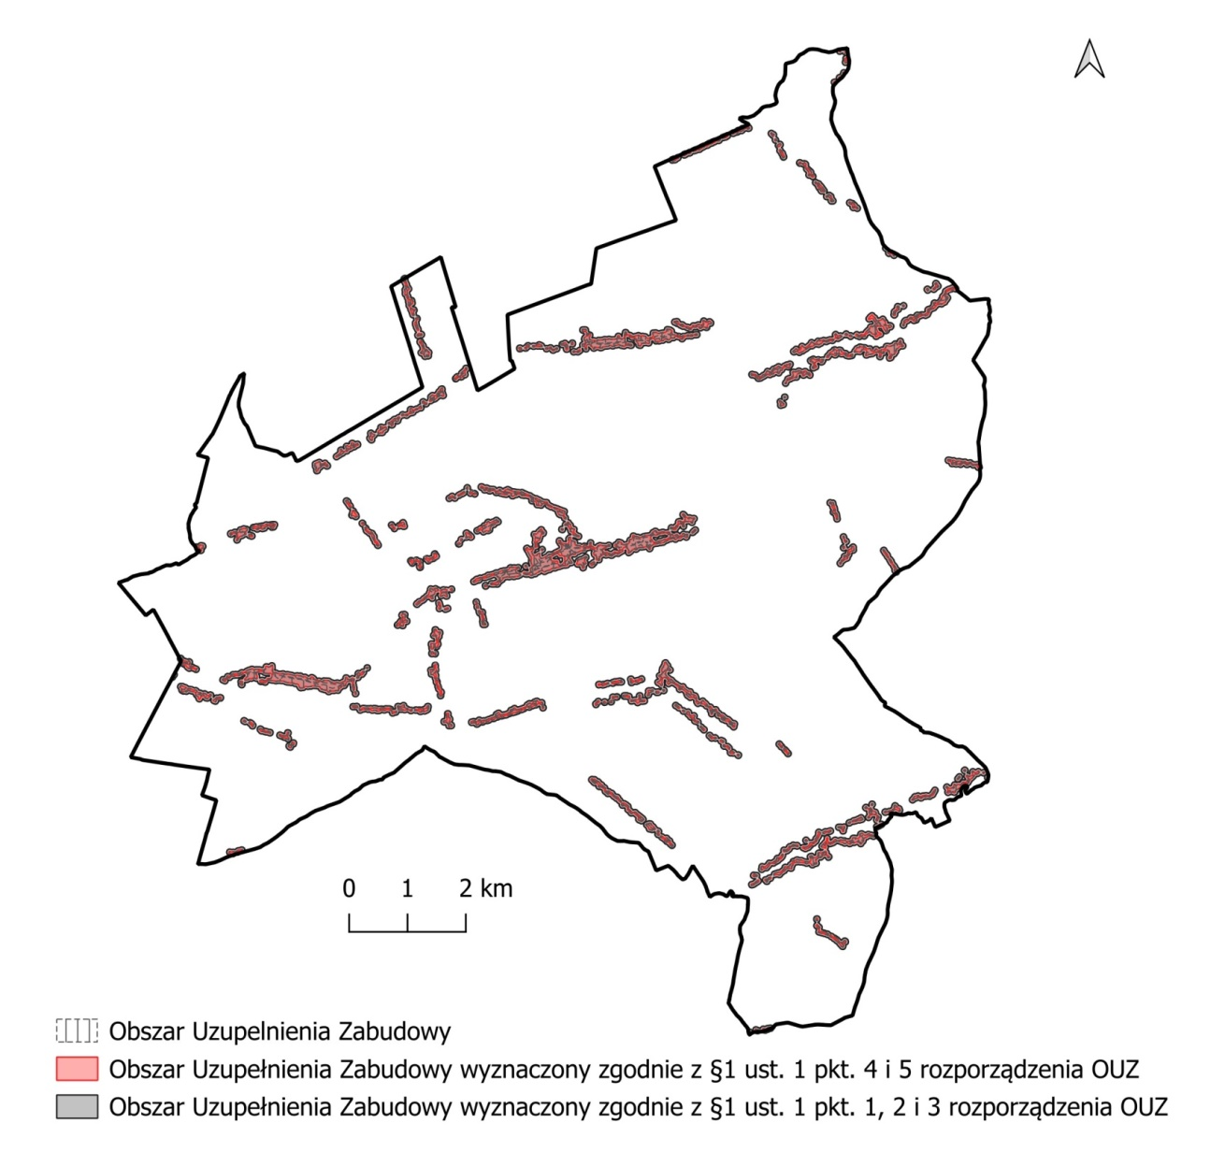
Źródło: opracowanie własne
Spis tabel:
Tabela 1. Liczba ludności w sołectwach na terenie Gminy Krzczonów w 2024 roku 4
Tabela 2. Zabytki w Gminie Krzczonów 15
Tabela 3. Gminna Ewidencja Zabytków 17
Tabela 4. Stanowiska archeologiczne z terenu gminy Krzczonów 18
Tabela 5. Obliczenia wskaźnika korelacji 36
Tabela 6. Chłonność położonych na terenie Gminy Krzczonów obszarów niezabudowanych położonych na obszarach uzupełnienia zabudowy 38
Tabela 7. Chłonność położonych na terenie Gminy Krzczonów obszarów niezabudowanych wyznaczonych SW, SJ, SZ położonych poza obszarem uzupełnienia zabudowy 39
Tabela 8. Powierzchnie obszarów wyznaczonych w Planie Ogólnym Gminy Krzczonów 41

Spis rycin:
Rycina 1. Położenie Gminy Krzczonów oraz podział administracyjny 3
Rycina 2. Obszary prawnie chronione w Gminie Krzczonów 7
Rycina 3. Obszary zagrożone powodzią w Gminie Krzczonów 8
Rycina 4. Grunty zmeliorowane na terenie Gminy Krzczonów 10
Rycina 5. Lokalizacja ujęć wód w Gminie Krzczonów 13
Rycina 6. Zabytki w Gminie Krzczonów 16
Rycina 7. Obszar zdegradowany w Gminie Krzczonów 24
Rycina 8. Szczegółowy przebieg granic obszaru rewitalizacji na terenie sołectw Krzczonów Sołtysy oraz Walentynów 24
Rycina 9. Obszar rewitalizacji w Gminie Krzczonów 25
Rycina 10. Rozmieszczenie obszaru uzupełnienia zabudowy na terenie Gminy Krzczonów 53

